

电子印章系统V4.0

**用户操作手册**

北京点聚信息技术有限公司

|  |  |  |  |  |  |  |
| --- | --- | --- | --- | --- | --- | --- |
| **版本号** | **发布日期** | **提交人** | **审阅人** | **A.M.D** | **更新位置** | **更新摘要** |
| **1.0** | 2021-9-6 |  |  |  |  |  |

目录

1.1. 系统默认三员管理简介 4

1.2. 系统管理员 4

1.2.1. 应用系统管理 5

1.2.2. 组织机构管理 7

1.2.3. 系统管理 12

1.3. 日志审计员 14

1.3.1. 日志管理 15

1.4. 安全管理员 17

1.4.1. 系统机构管理 18

1.4.2. 系统管理 21

1.5. 普通用户 23

1.5.1. 用户登录 23

1.5.2. 印模中心 24

1.5.3. 印章中心 26

1.5.4. 证书中心 30

1.5.5. 文档中心 32

1.5.6. 模板中心 34

1.5.7. 发布中心 37

1.6. 其他操作 38

1.6.1. 用户身份切换 38

1.6.2. 用户退出登录 39

1.6.3. 普通用户信息修改 39

## 系统默认三员管理简介

系统初始化角色具有相互独立、相互制约的系统管理员（admin）、安全管理员（safeadmin）和日志审计员（logadmin）三个管理员角色。系统管理员主要负责用户账号管理，以及系统高权限操作管理；安全管理员主要负责角色权限控制及系统菜单权限管理操作；日志管理员主要负责系统日志、用户操作日志和安全审计员操作日志的审查分析。

## 系统管理员

浏览器访问http://ip:端口/ESS

系统默认管理员账号admin/123456

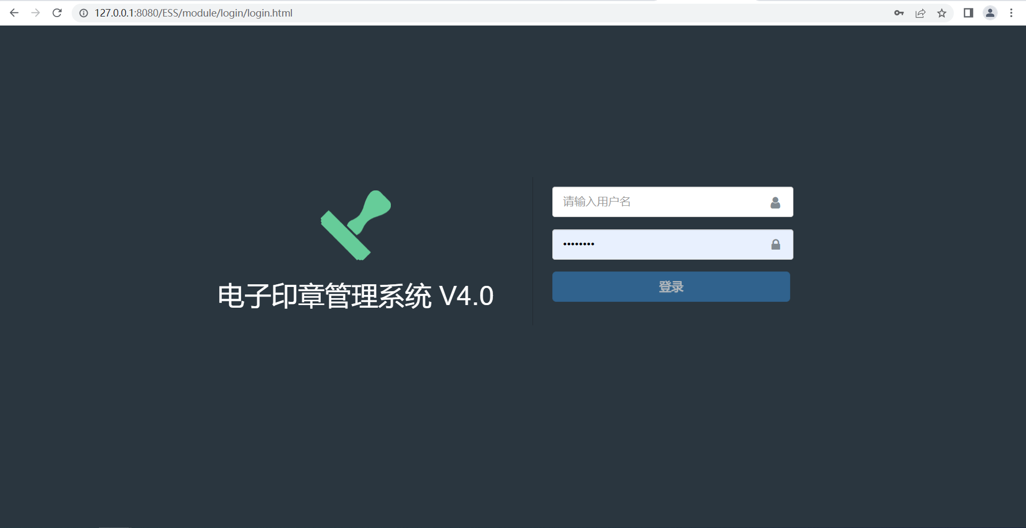

点击“登录”按钮，进入系统管理员界面，如下图：

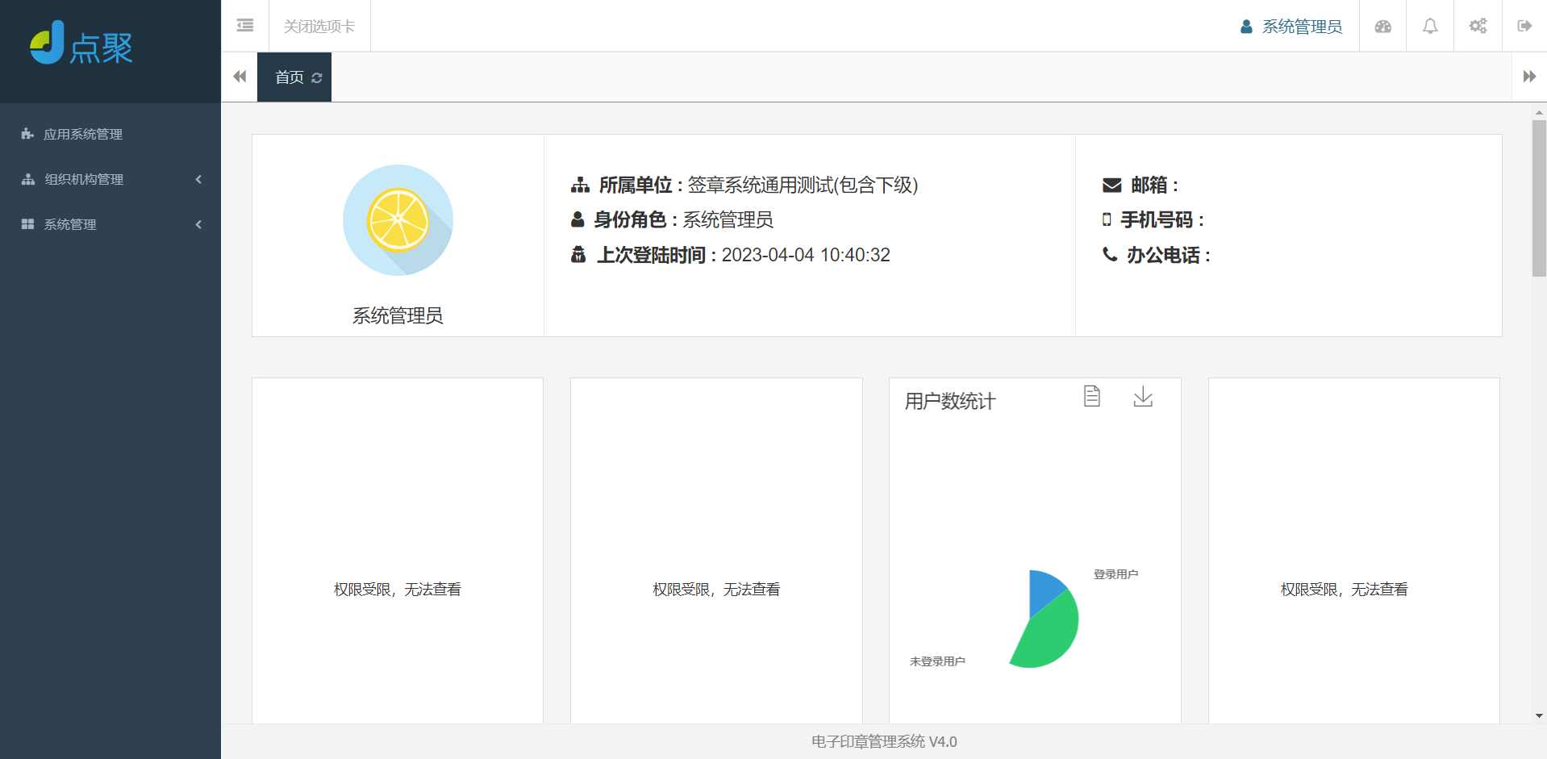

### **应用系统管理**

应用系统管理：添加应用系统，其应用系统ID对应服务端盖章报文中sys_id节点信息。

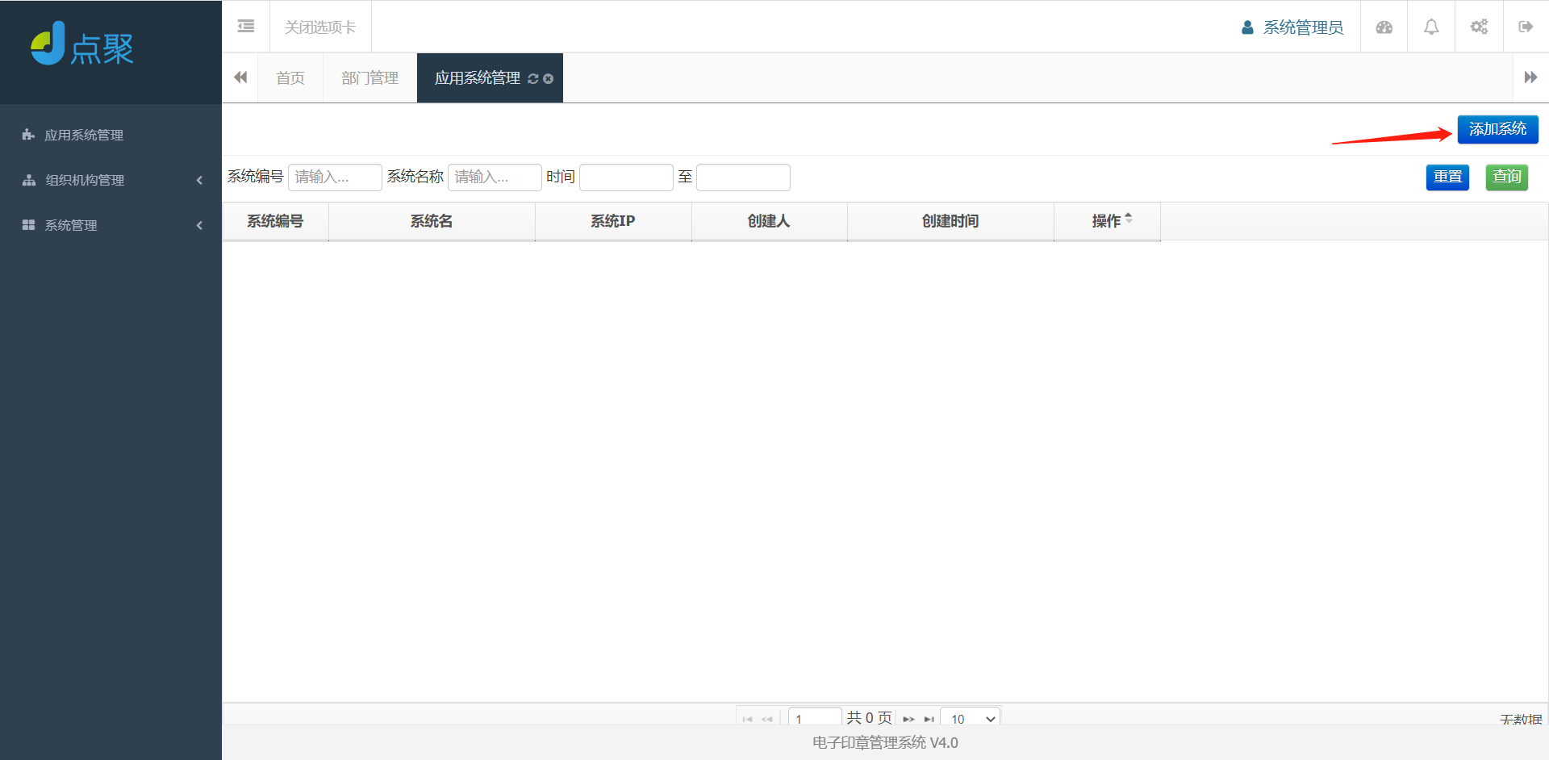

点击应用系统管理🡪添加系统

添加系统需要设置系统密码和名称，（注:重点规则权限及模板权限为服务端签章所需功能）添加规则权限，规则权限作用请到规则管理查看。

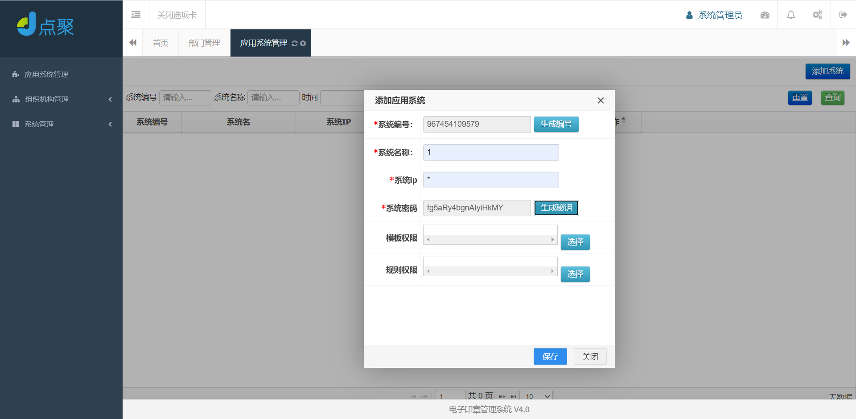

(图二)

系统添加后还有修改操作和删除操作，修改可以修改系统和规则权限，删除就是删除系统。

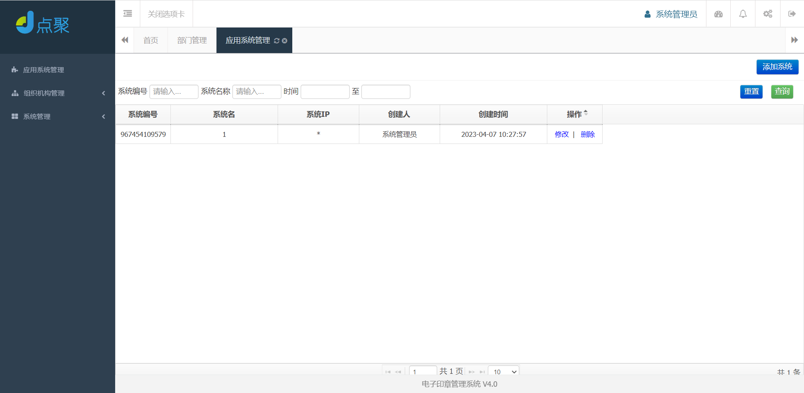

### **组织机构管理**

组织结构管理包含部门和用户的管理菜单，进行新增删除修改的操作。

#### **部门管理**

点击组织机构管理🡪部门管理

添加本单位所属的部门，选择部门管理，填写相关信息，点击“添加”按钮。根据此方法建立各部门及下级单位名称；如需重新填写点击“重置”按钮。如下图所示：

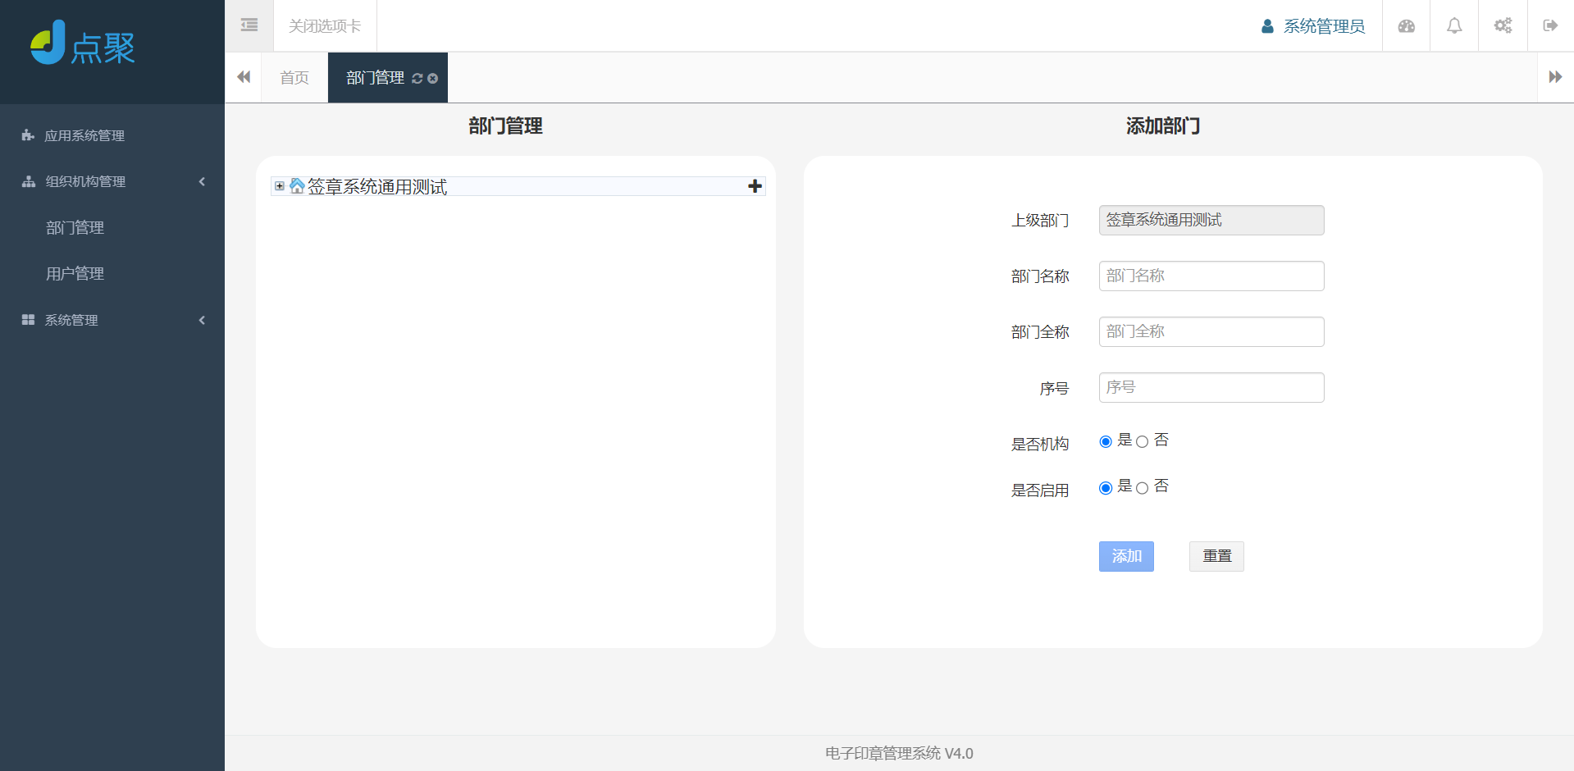

部门删除，需先删除下级部门后才能对上级部门进行删除；

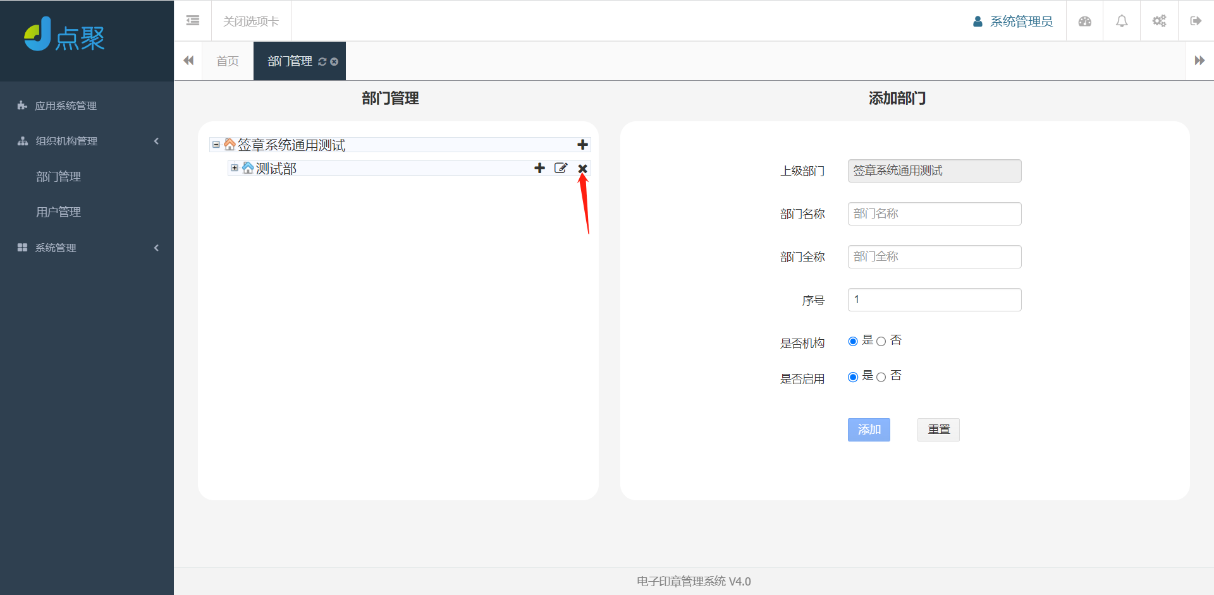

#### **用户管理**

##### 添加用户

点击组织结构管理🡪用户管理🡪添加用户

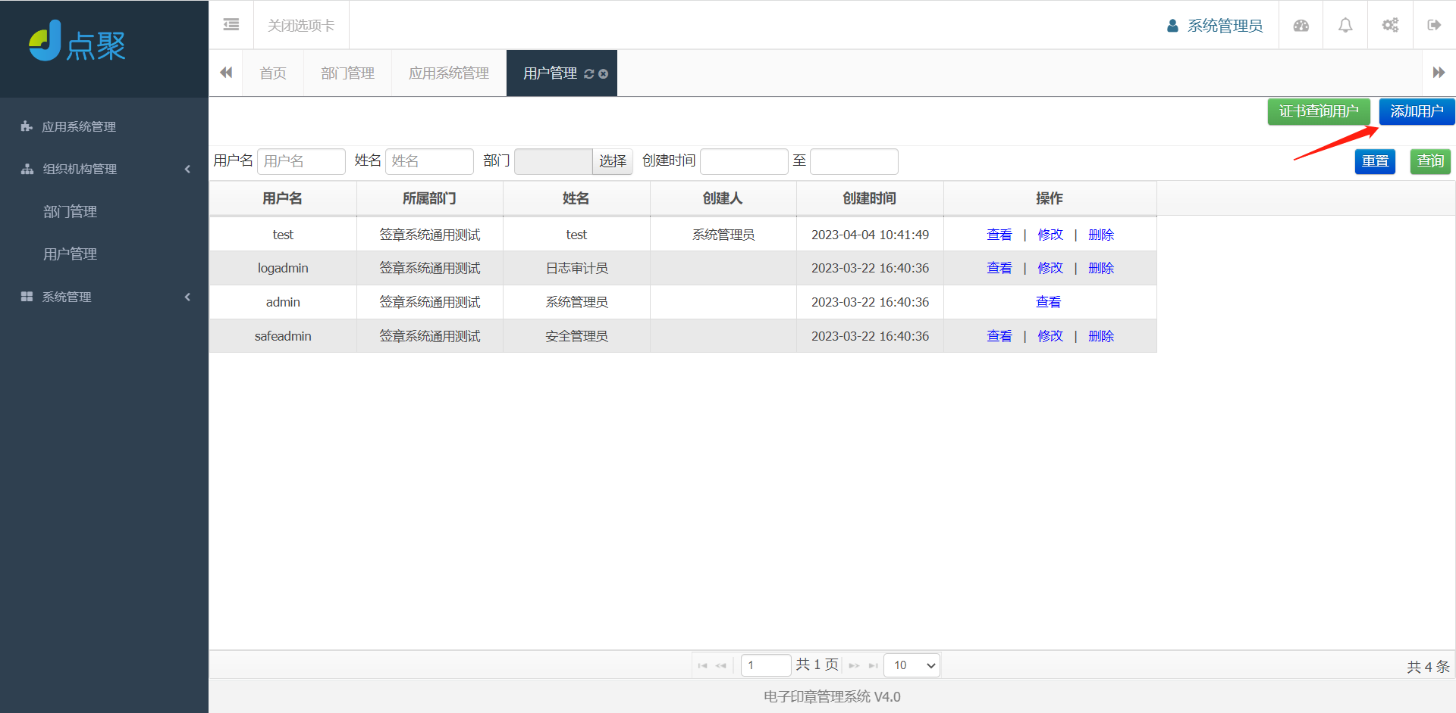

点击添加用户后弹出用户添加框如下:

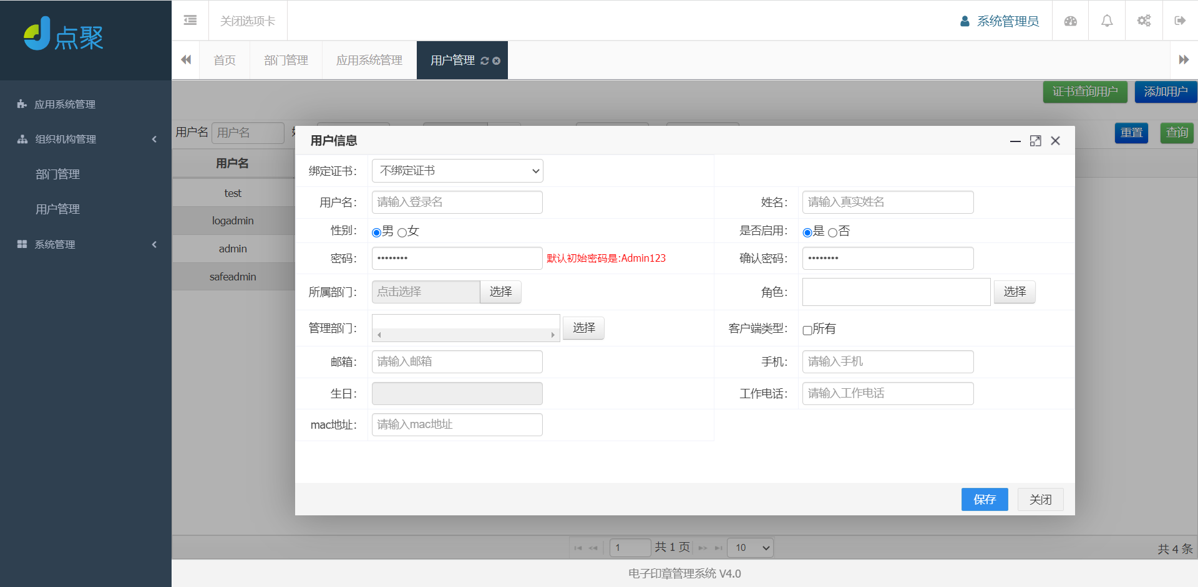

绑定证书：用于区分读取证书信息类型区分

1. 绑定key证书，自动读取ukey存储证书。
2. pfx文件证书，本地选择.pfx证书文件获取信息绑定。
3. IE证书，选用IE证书绑定。
4. Cert证书公钥，本地选择.cer证书文件获取信息绑定。

所属部门：用户分配所在部门

用户信息：用户名、制章用户姓名、密码（默认密码是Admin123）

角色：用户分配对应的角色信息

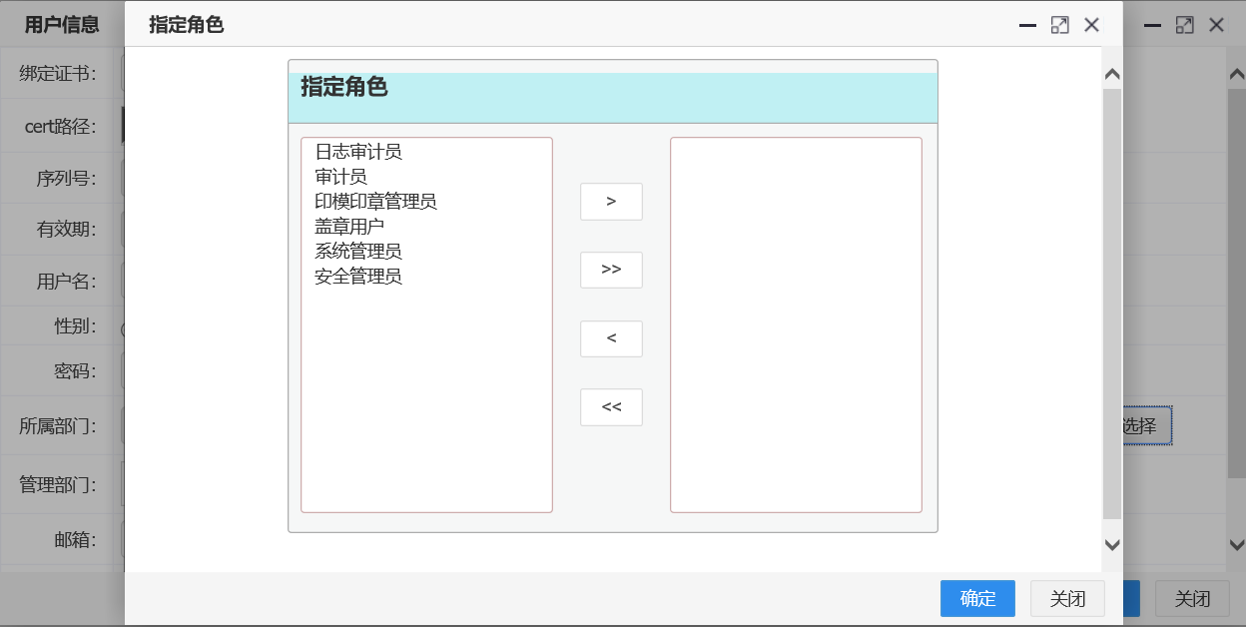

管理部门：选择用户所管理的范围，包含单位、角色

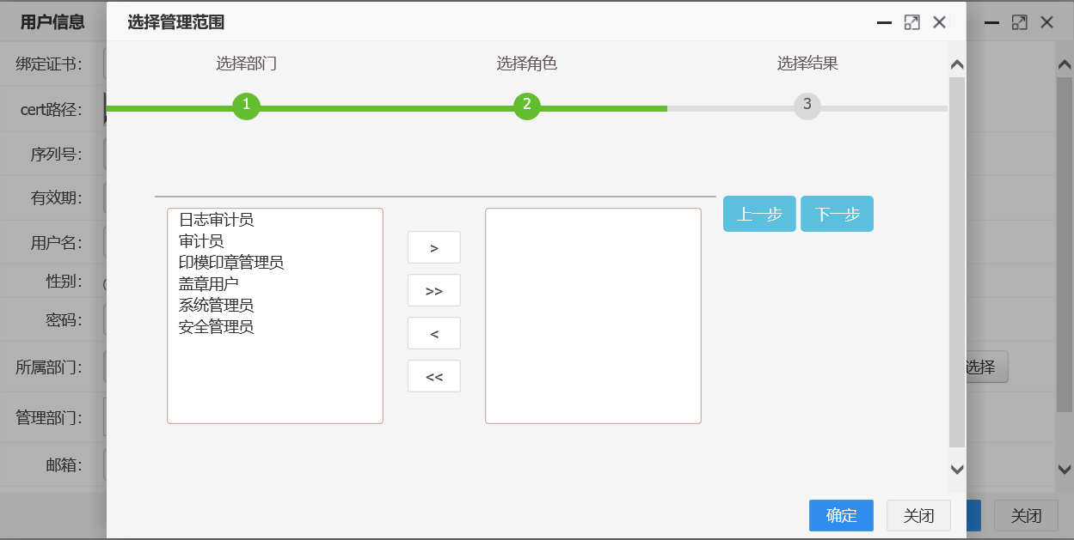

客户端类型：用来区分客户端盖章类型，盖章用户必须进行勾选



**完整示例图：**

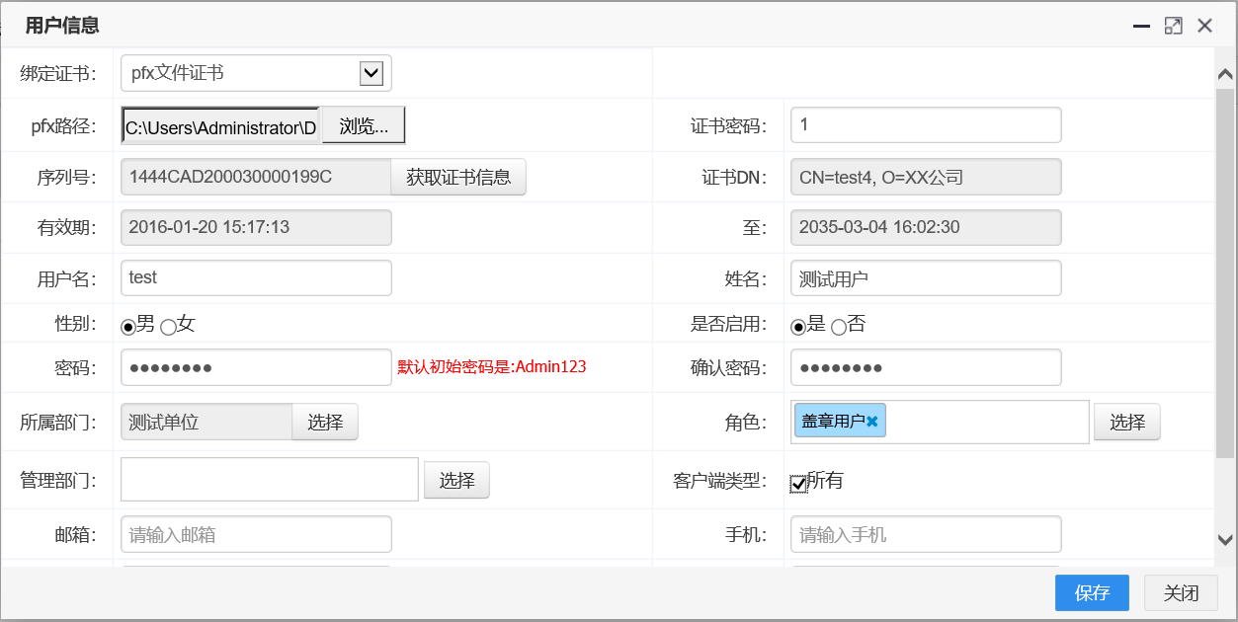

##### 证书查询用户

点击用户管理界面右上角“证书查询用户”按钮，如下图：

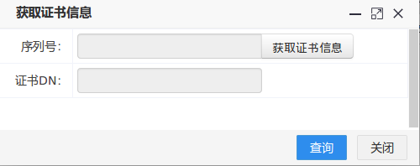

插入用户key，点击“获取证书信息”按钮，得到证书序列号及证书DN信息，如下图：

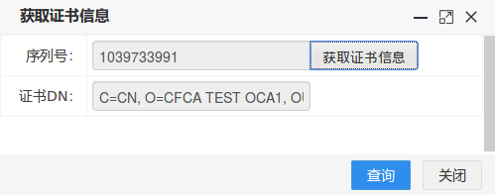

点击“确定”按钮可查询该证书的用户信息。

##### 用户修改删除

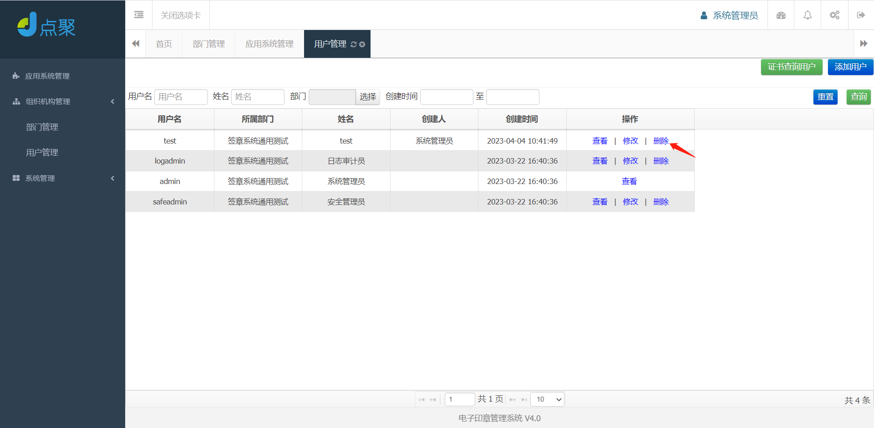

修改：点击修改用户可修改用户基本信息列如用户名、部门、角色权限等信息。

删除：用户账号的移除功能。

### **系统管理**

应用管理：用来查看系统授权信息、数据导入及定时任务

#### **系统管理**

点击系统管理🡪授权信息

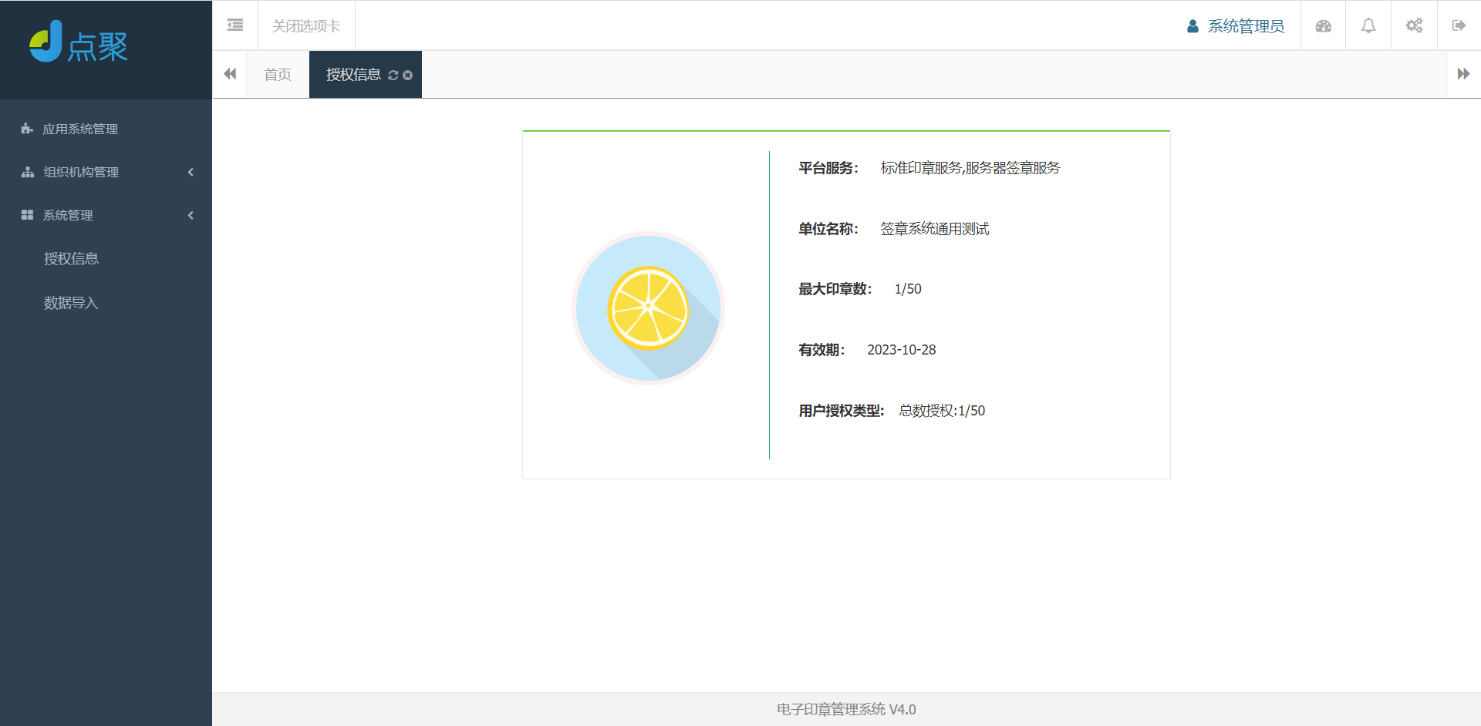

可查看当前系统授权服务类型、单位名称、最大印章数量、平台有效期、最大授权用户数量。

注：有效性过期会导致平台无法登录，印章和用户授权数不足会导致无法添加用户和印章。

#### **数据录入**

此功能是根据模板格式组织数据导入电子签章系统里（excl表格）

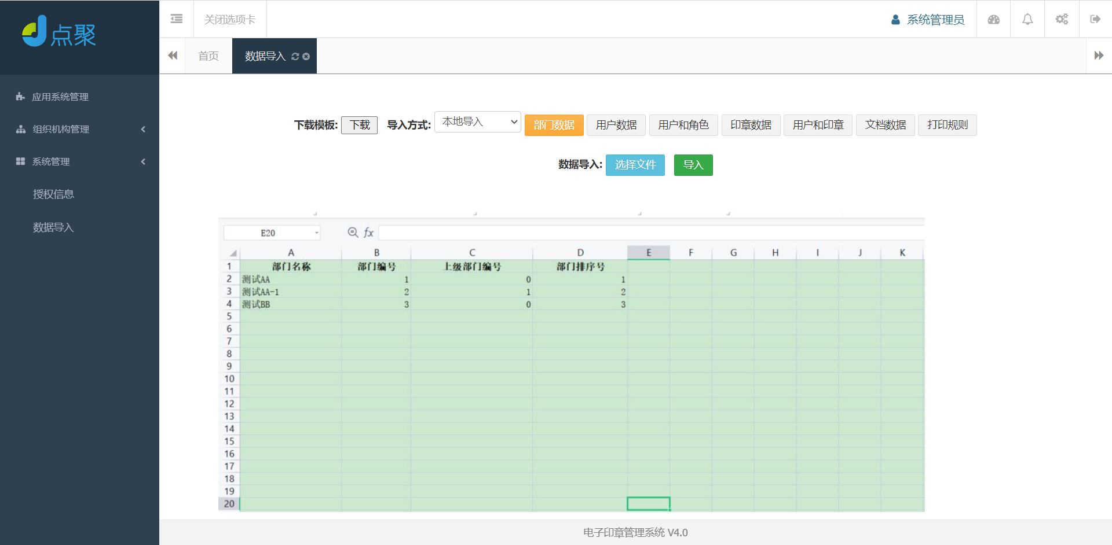

#### **定时任务（默认不开放）**

用于定义平台定时任务器，如若使用需要咨询相关技术人员

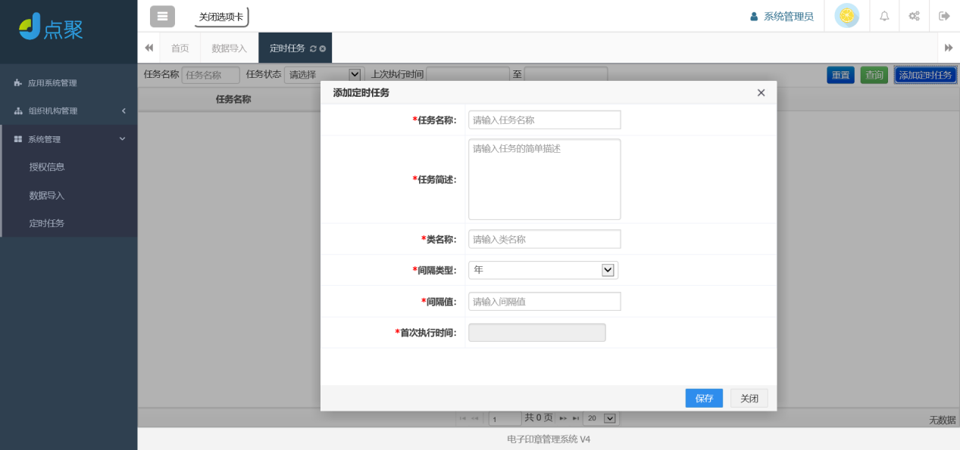

## 日志审计员

系统默认日志管理员账号logadmin/123456

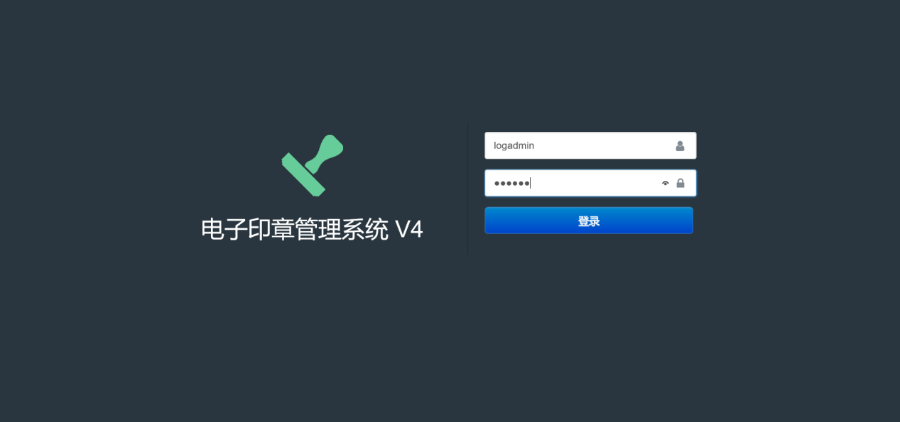

点击“登录”按钮，进入日志安全审计员界面，如下图：

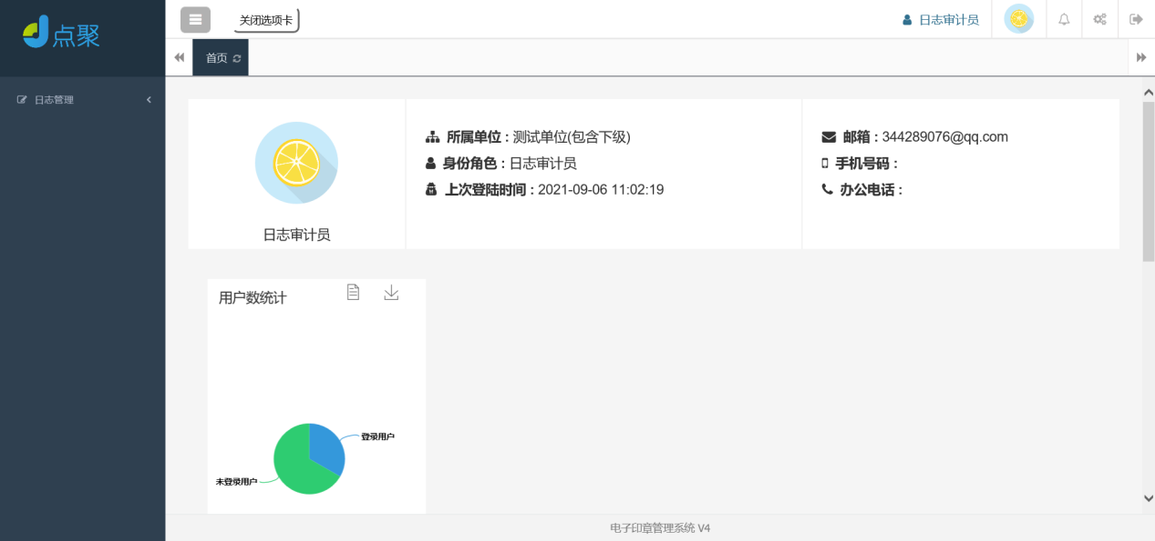

### **日志管理**

日志管理下包含系统操作日志和印章写入 key 日志还有服务端盖章日志及章使用日志，定时任务日志。

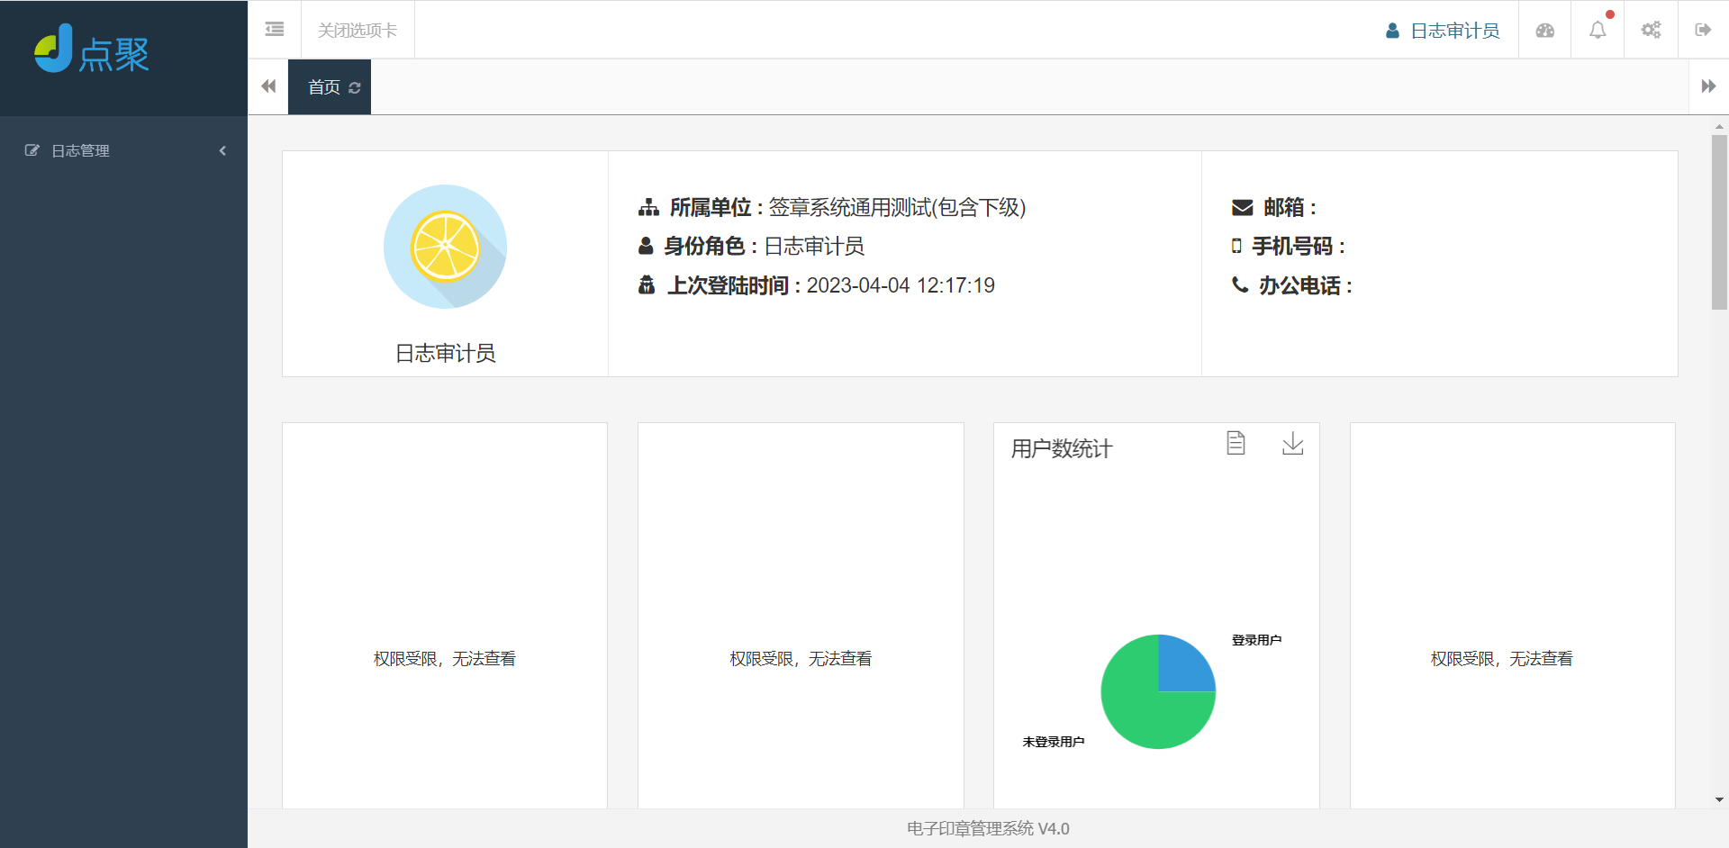

#### **系统操作日志**

用于查看系统操作日志，如:操纵用户、操作时间、操作ip、操作类型以及操作描述，可以全面的了解系统操作了什么动作。

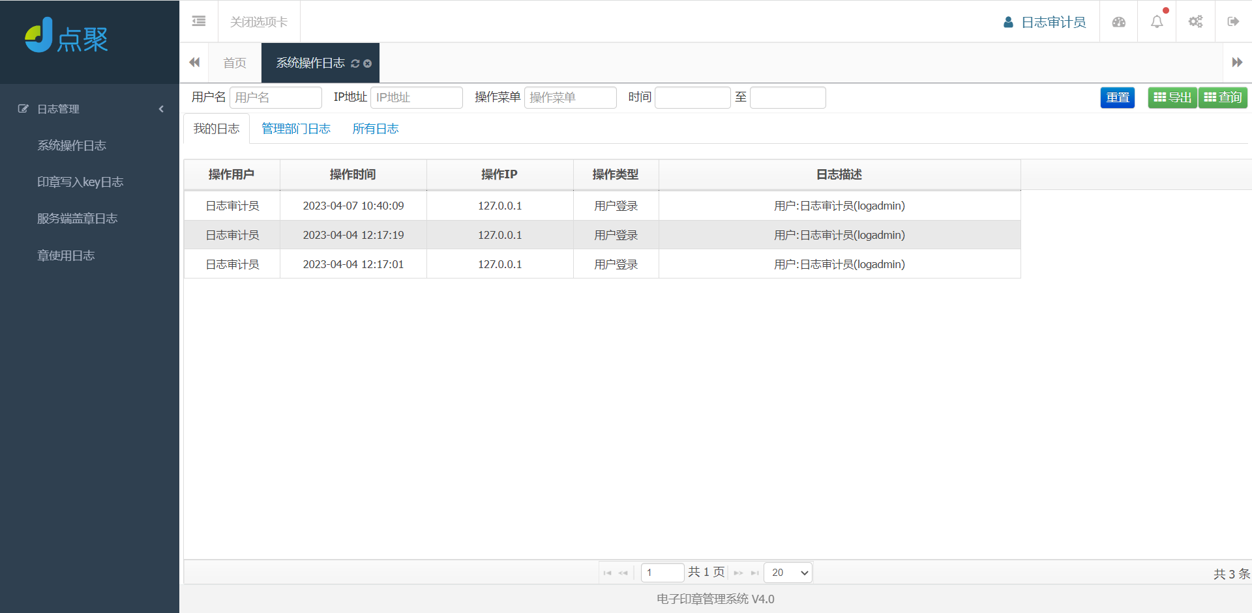

#### **印章写入key日志**

记录了向key里写入印章的日志，在我的印章管理中有个写入key的操作，可以将印章写入key，每当向key中写入章，再此日志中都可以查看。

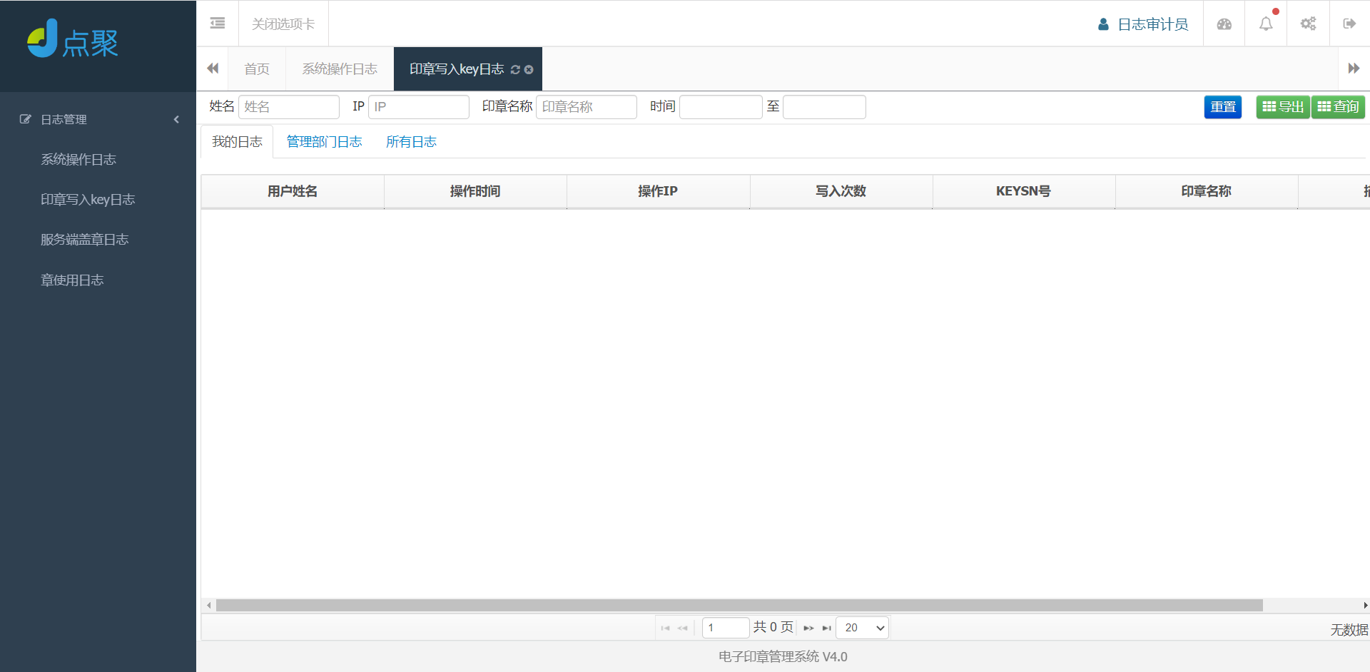

#### **服务端盖章日志**

记录了向key里写入印章的日志，在我的印章管理中有个写入key的操作，可以将印章写入key，每当向key中写入章，再此日志中都可以查看。

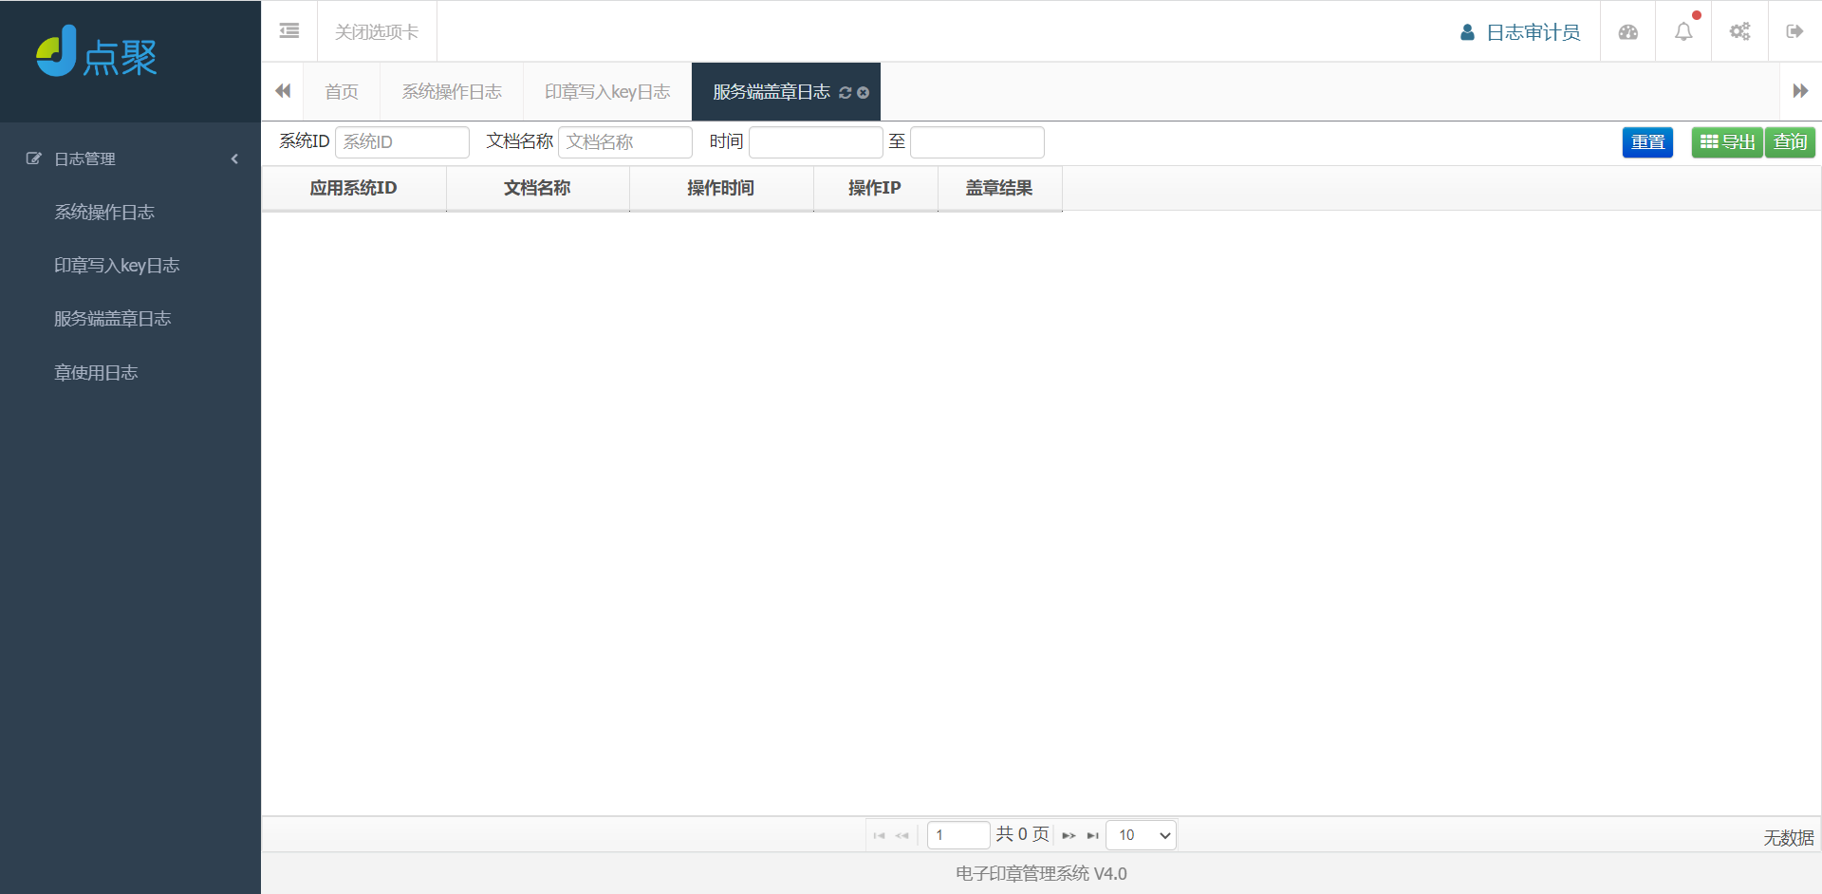

#### **章使用日志**

章使用日志所记录的是客户端签章调取签章系统里的印章加盖的记录。

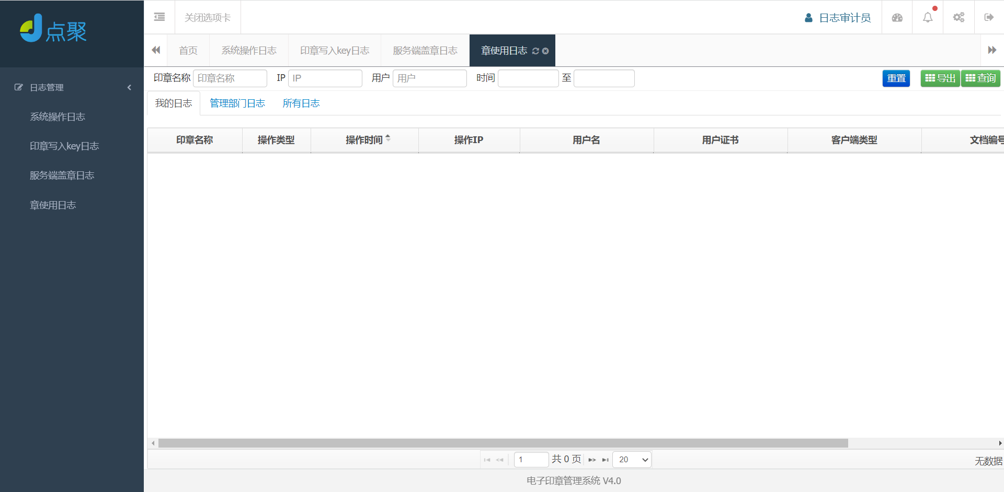

#### **定时任务日志（默认不开放）**

定时任务日志是记录定时任务的记录日志。

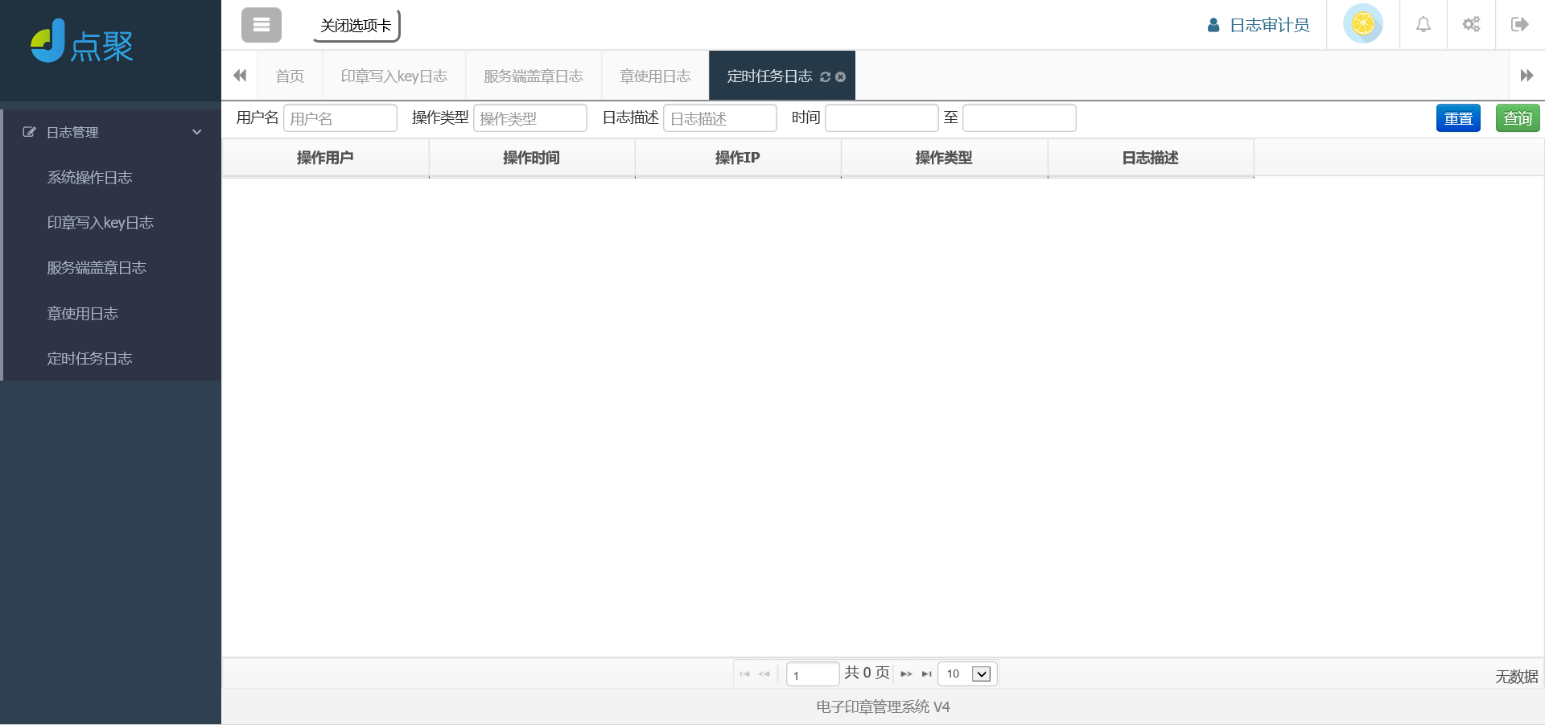

## 安全管理员

系统默认安全管理员账号safeadmin/123456

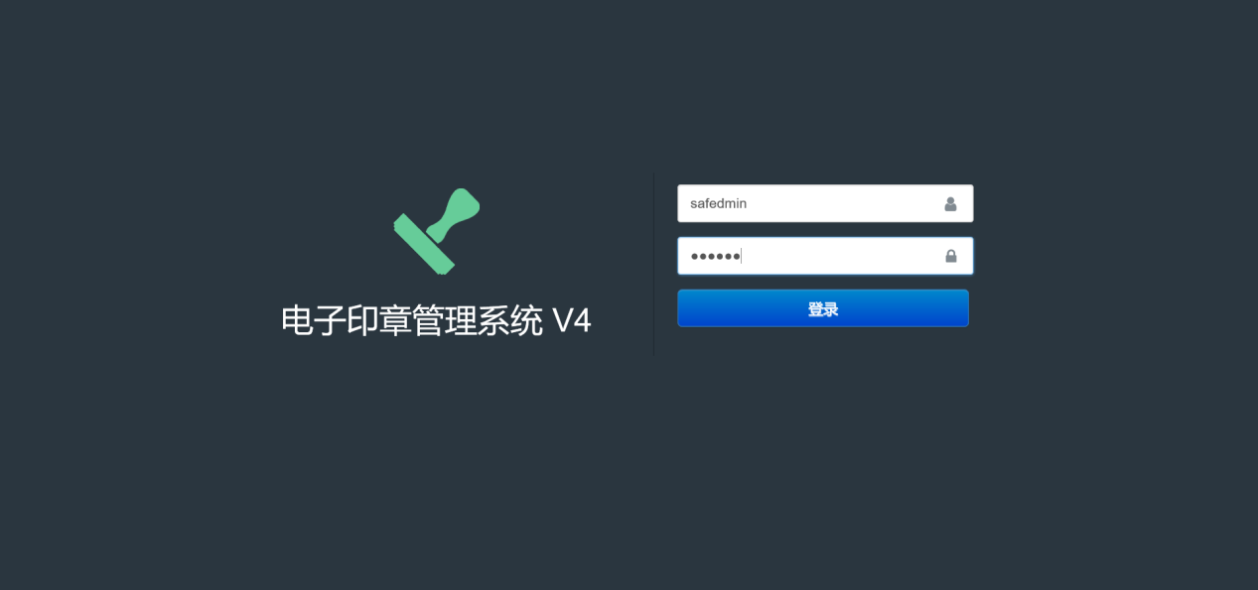

点击“登录”按钮，进入安全保密管理员界面，如下图：

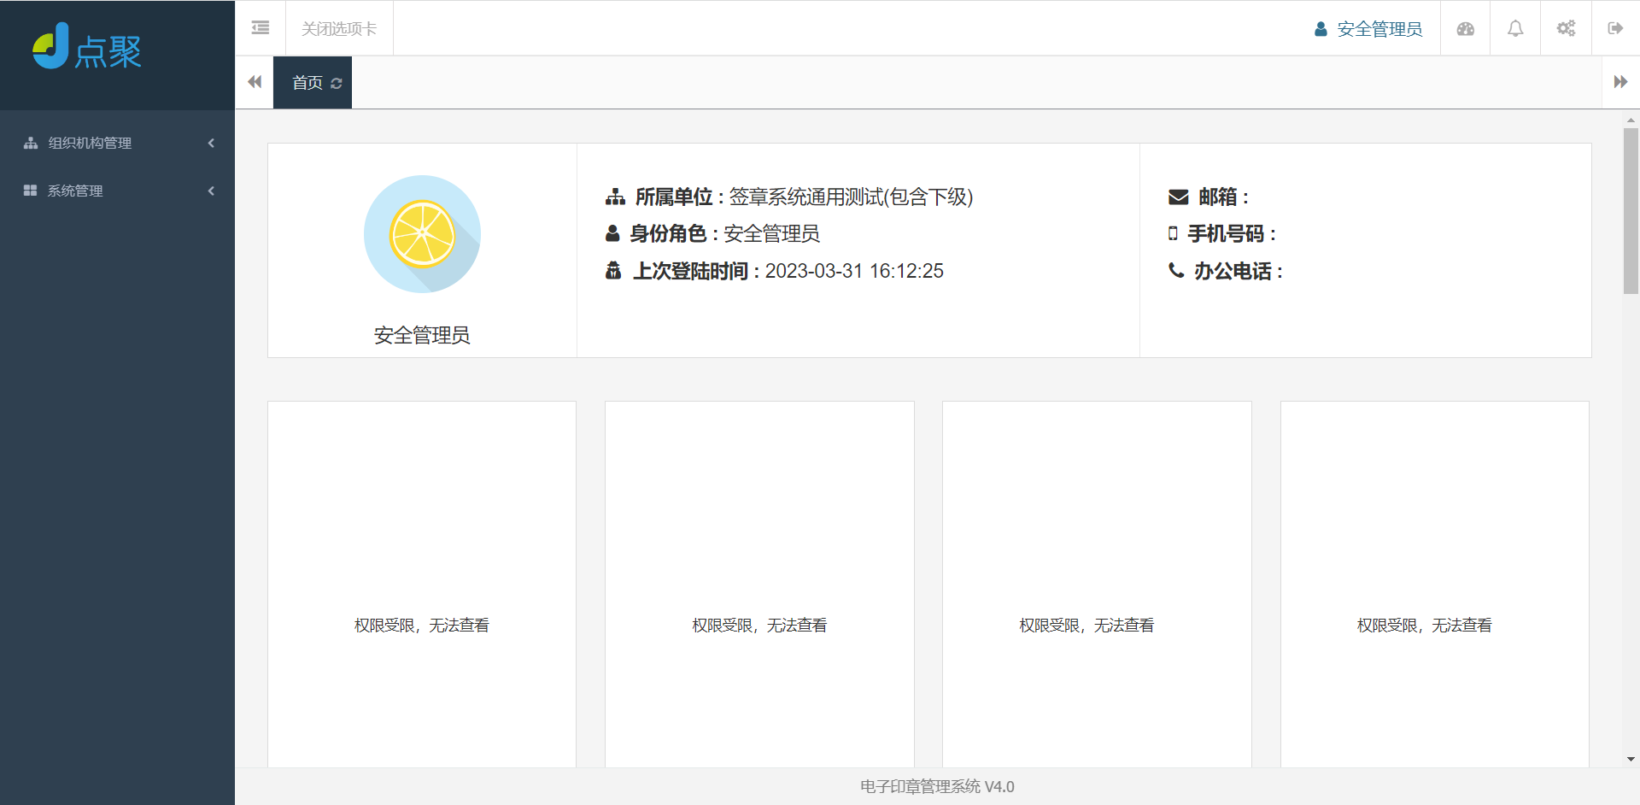

### **系统机构管理**

#### **角色管理**

点击组织机构管理🡪角色管理

如下图，可以查看当前平台的所有角色，也可以根据角色名检索。

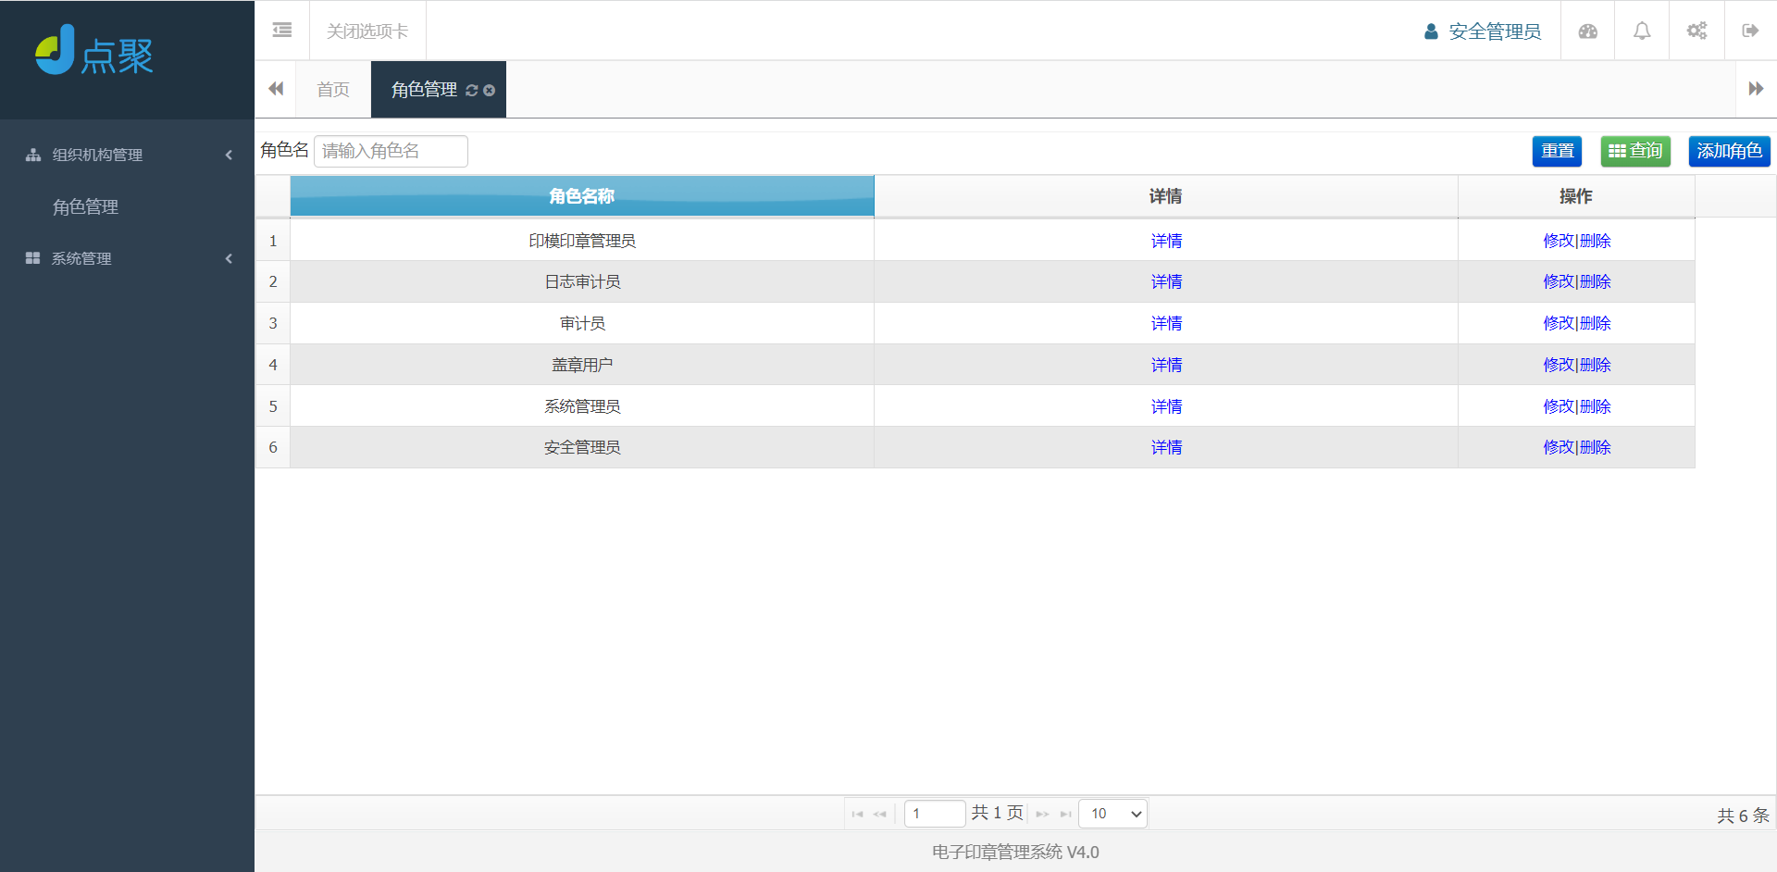

##### 添加角色

点击右上角“添加角色”按钮，如下图：

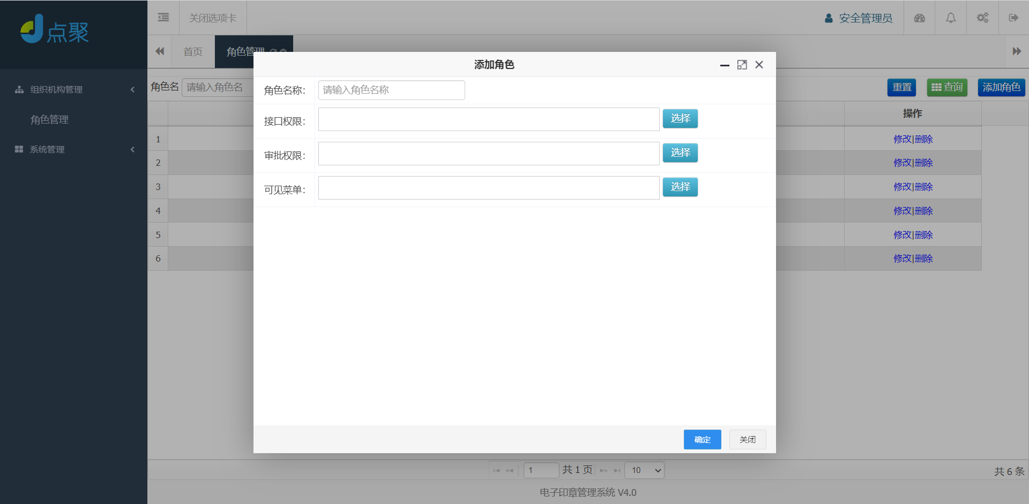

输入角色名称，尽量见名知意，依次选择需要赋予角色的接口权限，审批权限，可见菜单。具体详情如下图：

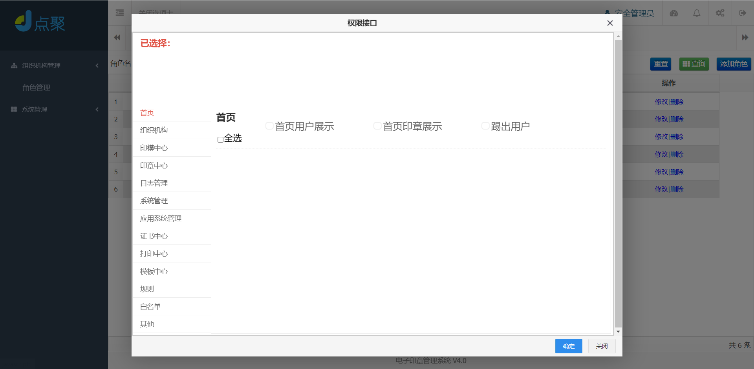

（接口权限）

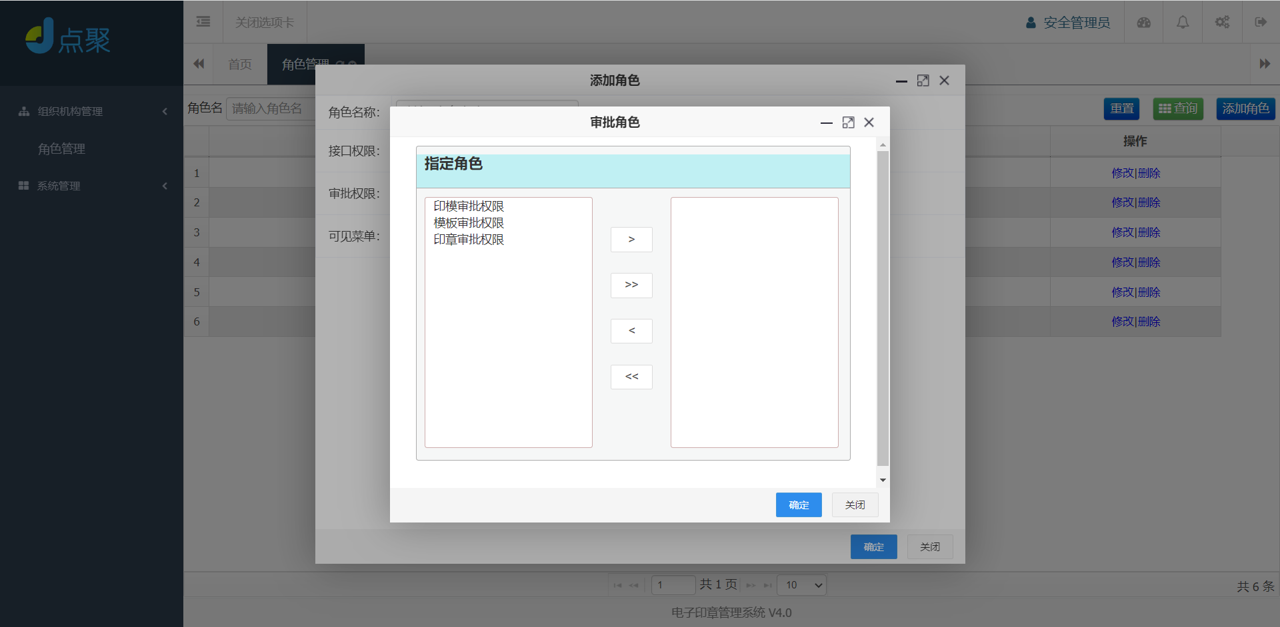

（审批权限）

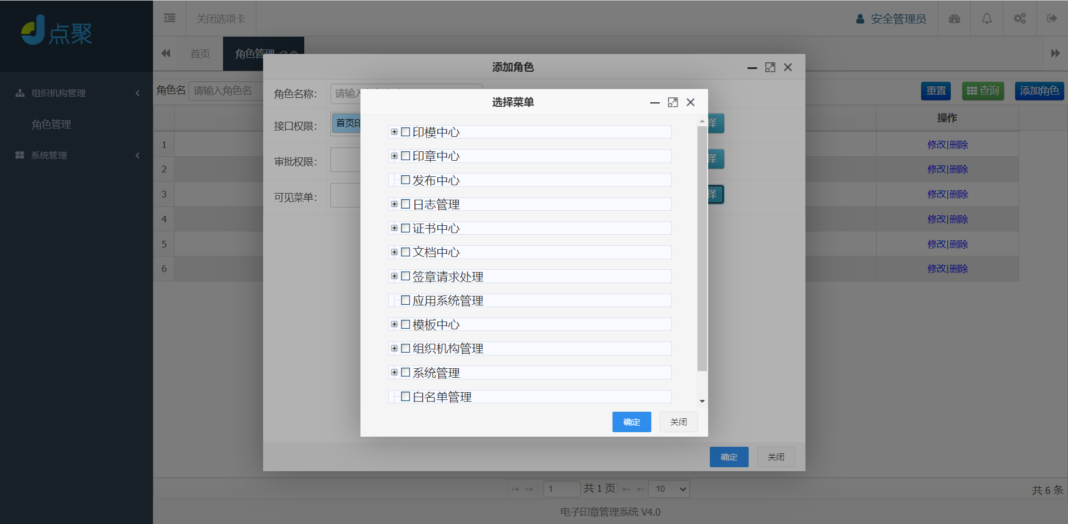

（可见菜单）

### **系统管理**

#### **权限管理**

点击系统管理🡪权限管理

如下图，可以查看权限信息以及进行操作，也可以根据名称类型检索。

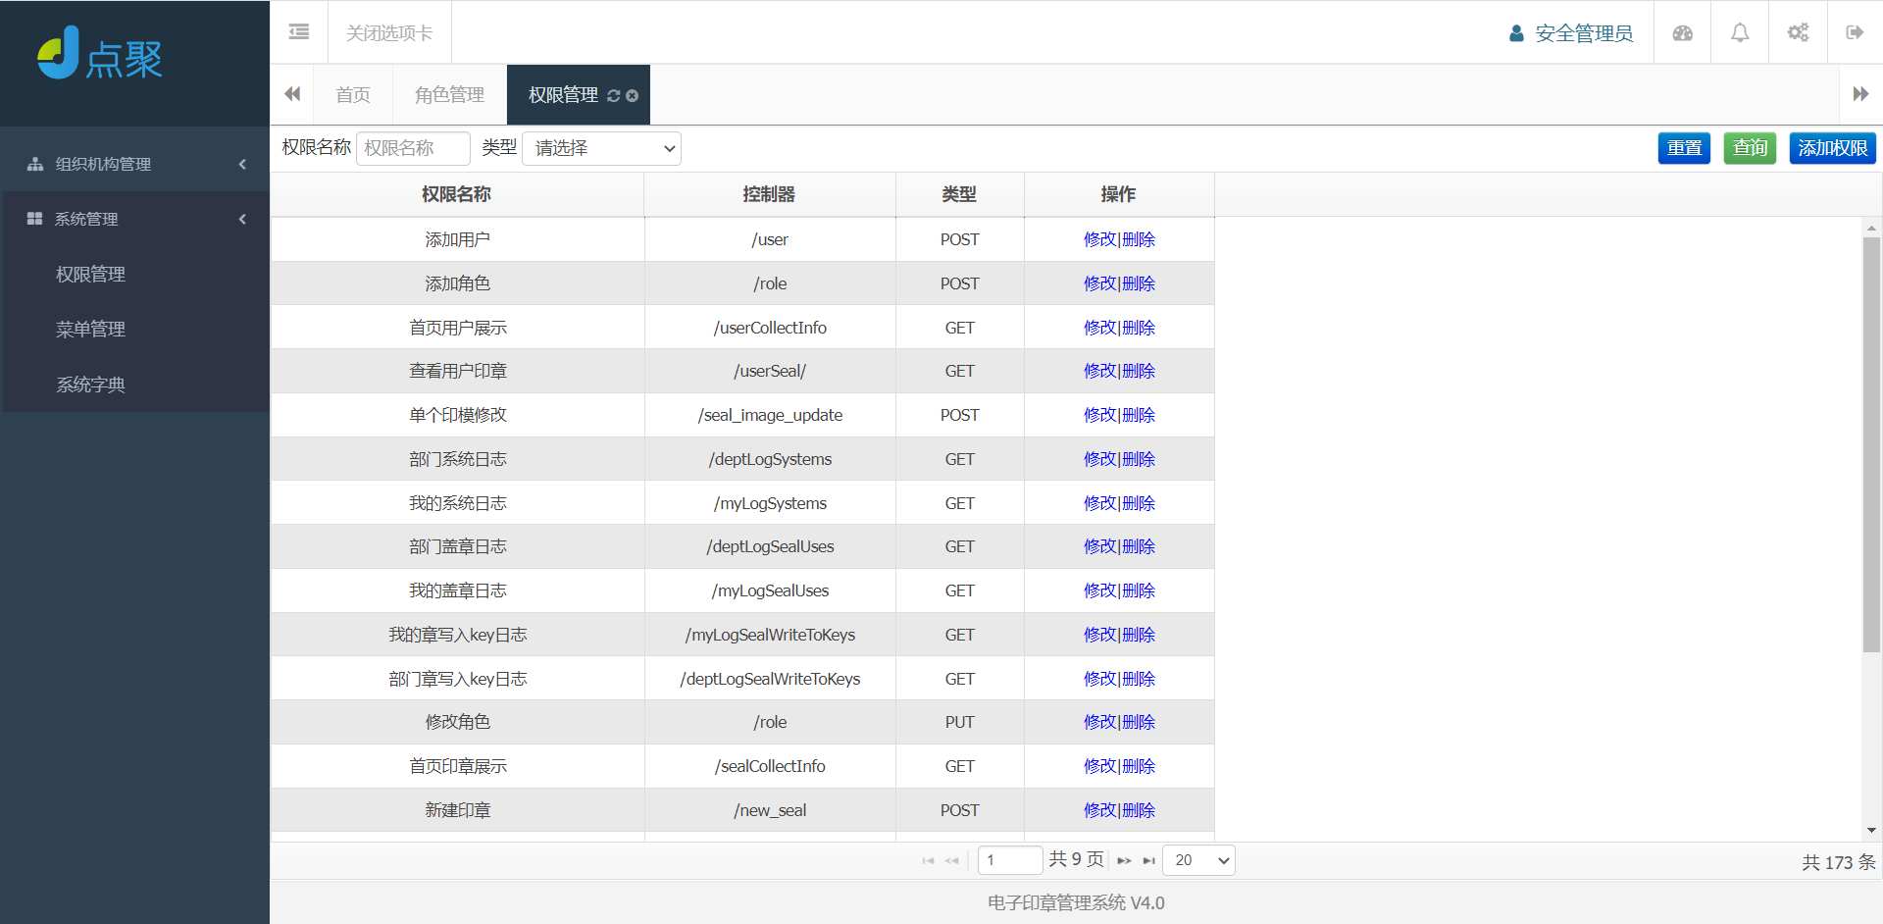

注：上述添加、修改、删除功能为开发人员调试使用，普通应用人员切勿操作。

#### **菜单管理**

点击系统管理🡪菜单管理

如下图，可以查看权限信息以及进行操作。

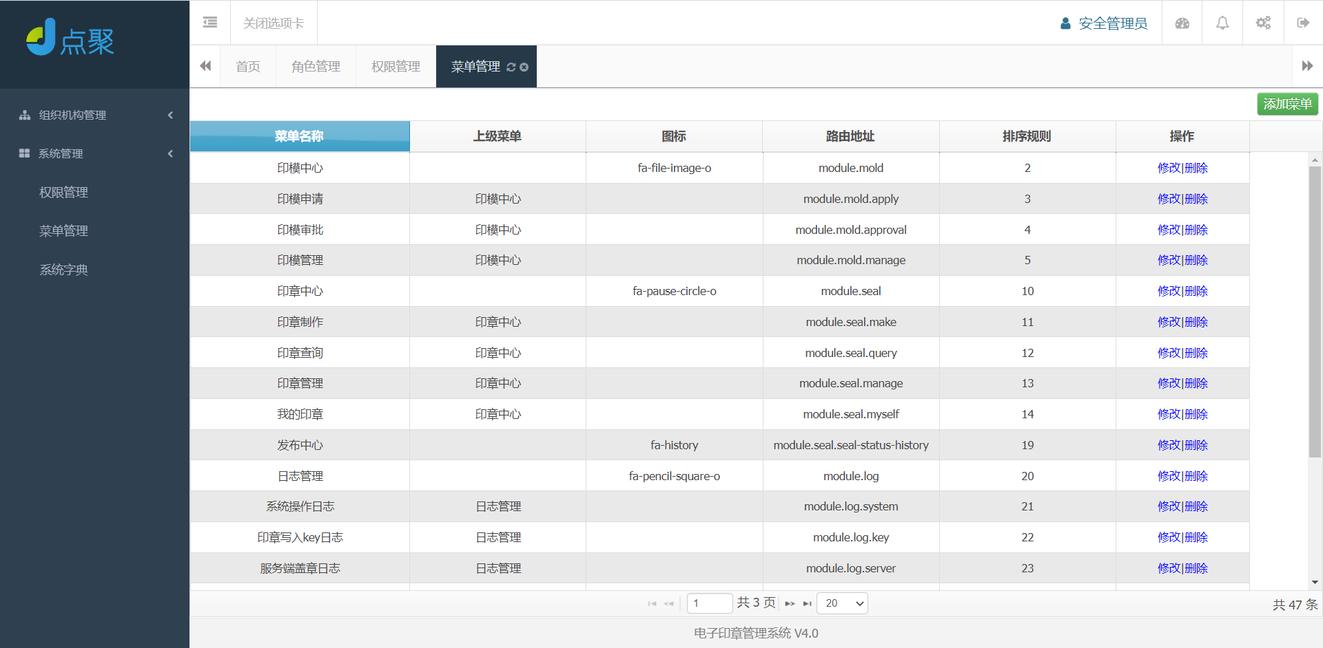

注：上述添加、修改、删除功能为开发人员调试使用，普通应用人员切勿操作。

#### **系统字典**

点击系统管理🡪系统字典

如下图，可以查看配置信息以及进行操作。

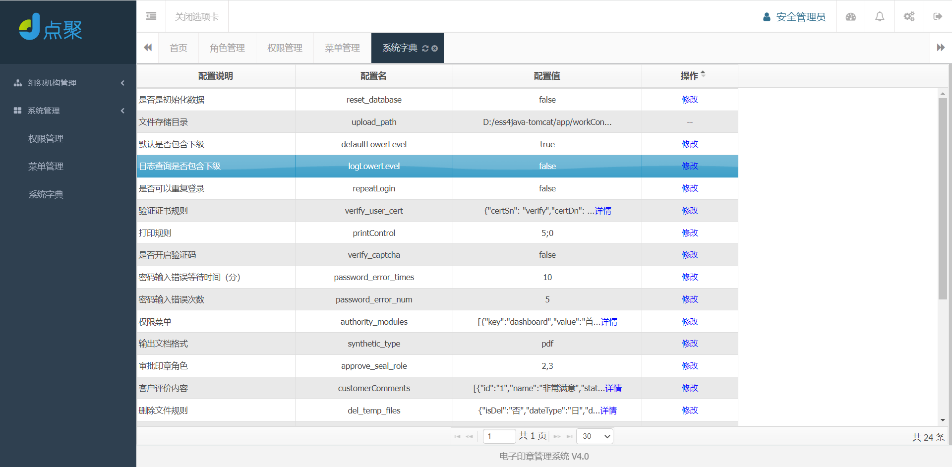

## 普通用户

普通用户可通过管理员创建，通过角色赋予普通用户相关权限，其电子签章系统种默认内置‘审计员、印模印章管理员、盖章用户’三种角色，也可以通过管理员自定义角色。

### **用户登录**

登录系统管理员账号(admin)点击组织结构管理🡪用户管理🡪添加用户

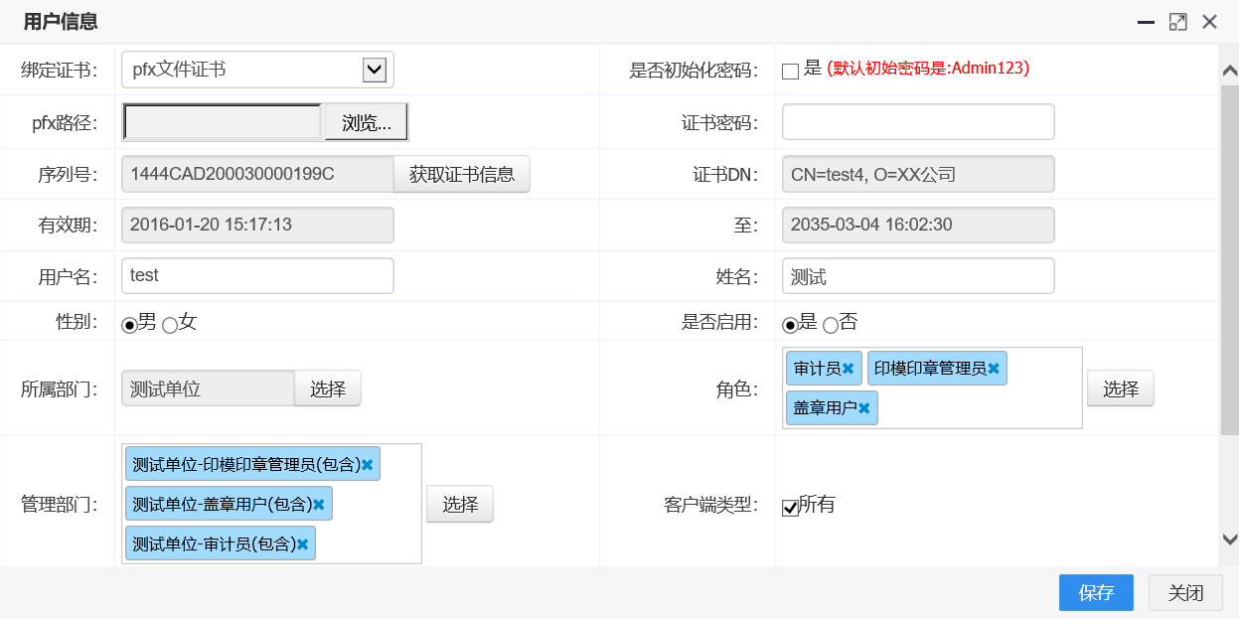

注：上述示例图中添加的角色权限分配了3种权限，实际应用中可根据具体情况分配。

添加完成后，退出当前登录账号登录所添加用户。

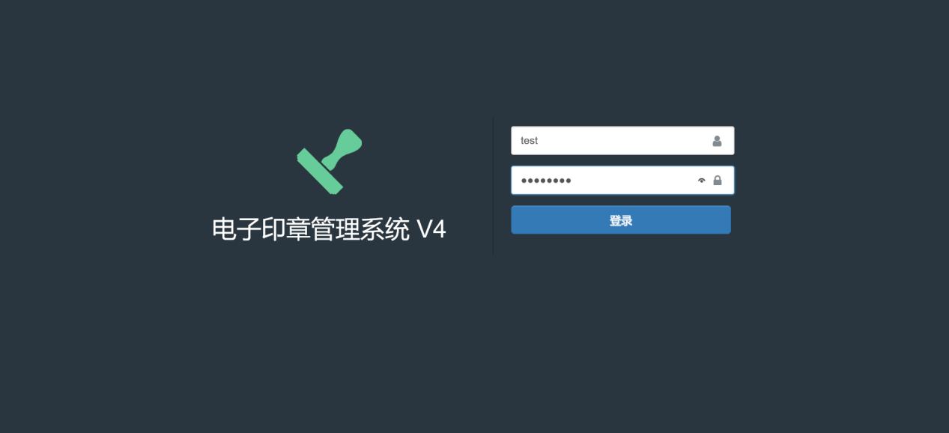

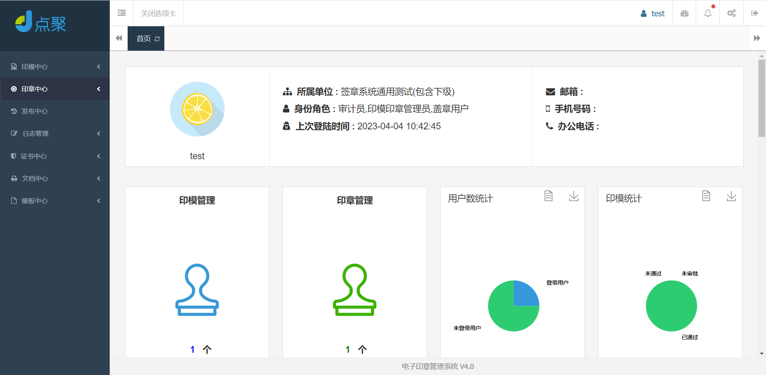

### **印模中心**

#### **印模申请**

申请印模

1、点击印模中心🡪印模申请🡪印模申请

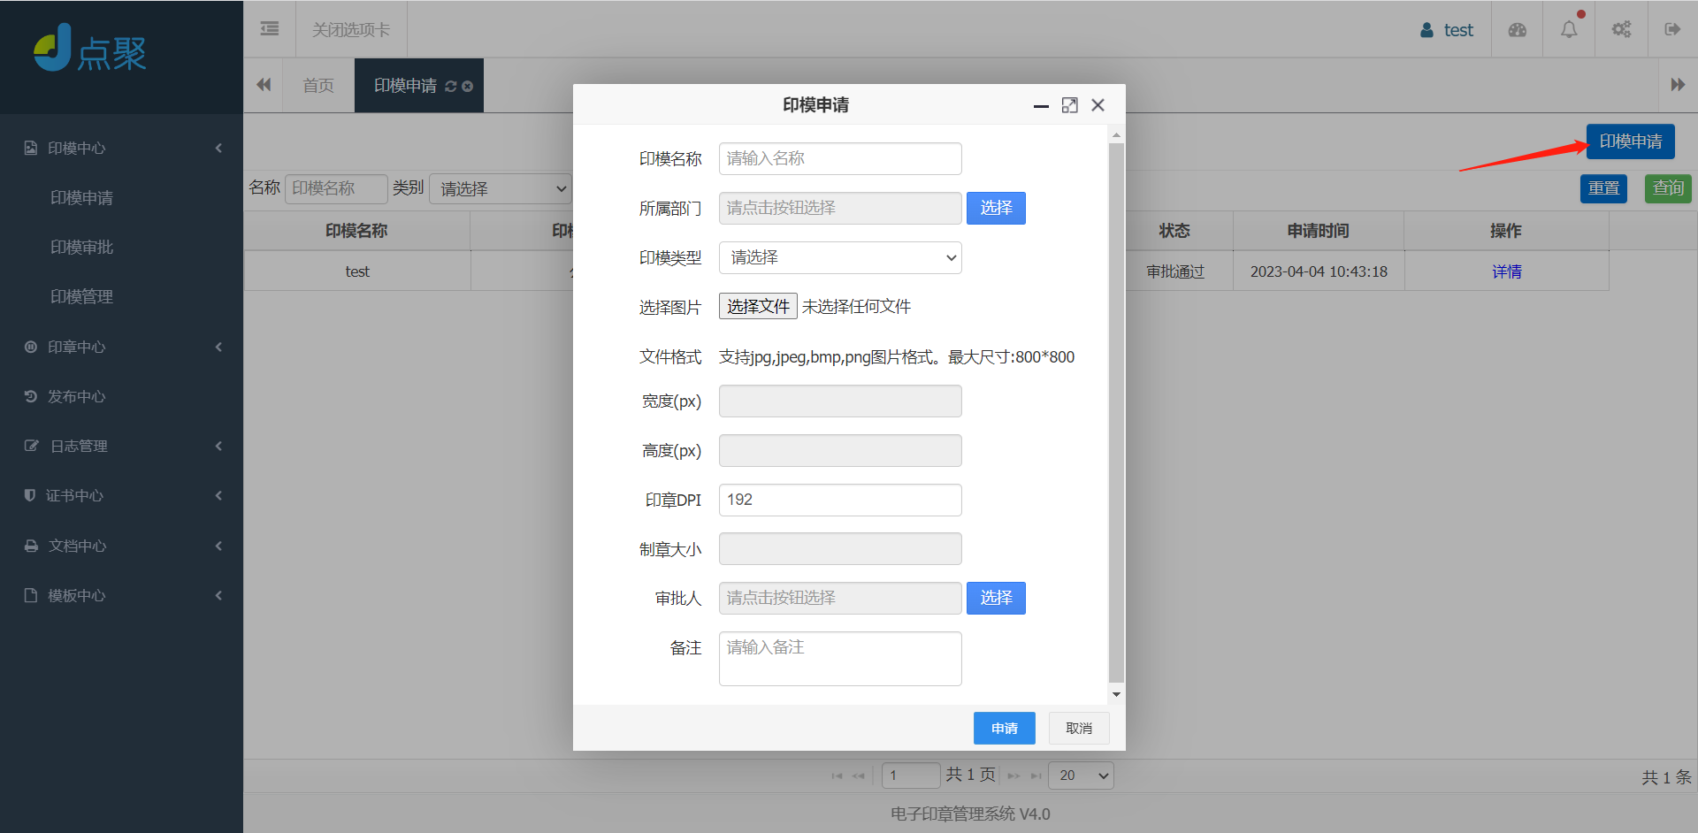

输入印模的名称，选择所属部门、类型，选择上传印模的图片，最后选择审批人，点击申请（注：印模审批人选择的是那个账户，只有选择的账户才能看见申请，进行审批）。

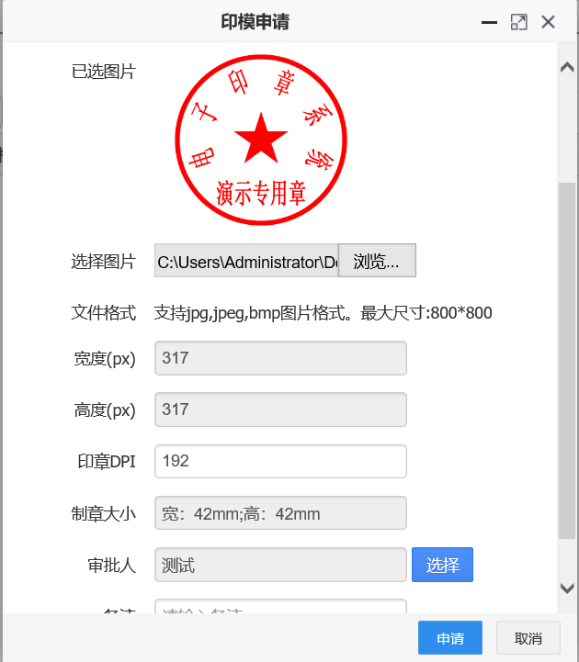

#### **印模审批**

点击印模中心🡪印模审批🡪可以查看待审批/已通过/未通过的印模🡪待审批印模可以执行批准或退回操作，详情可以查看印模的详情信息。

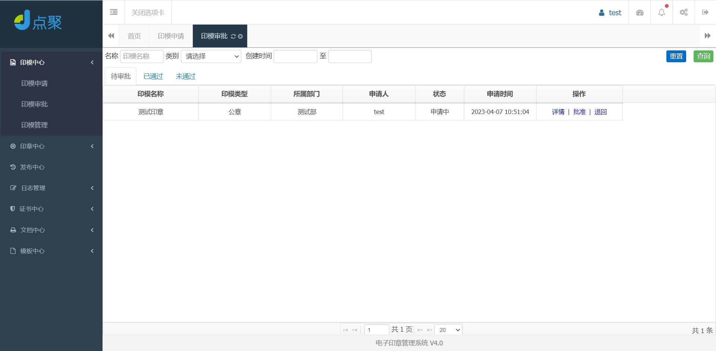

详情：查看印章图片的详细信息

#### **印模管理**

在印模管理中可以查看印模详情，如：印模审批是否通过，印模是否制章等，还可以删除印模。

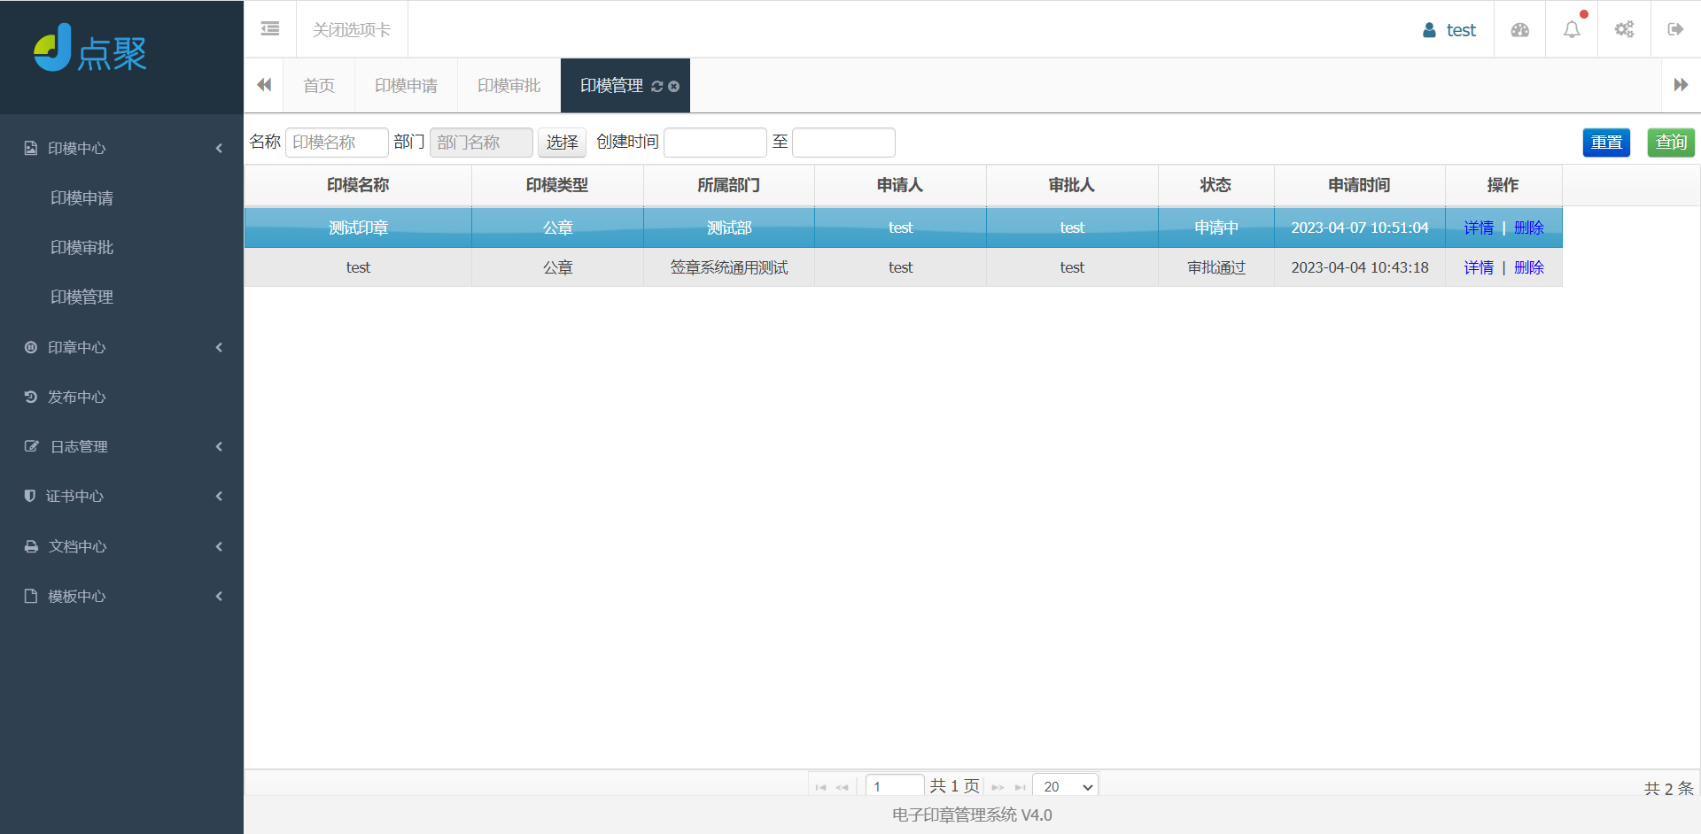

详情：查看印章图片的详细信息

删除：用于删除添加的印模记录，已制章的印模记录无法删除，需删除对应印章后再操作

### **印章中心**

#### **印章制作**

点击印章中心🡪印章制作—>制章。通过审批的印模可以在这里点击制作印章。其中还有一个印章详情，可以查看印章的详情信息。

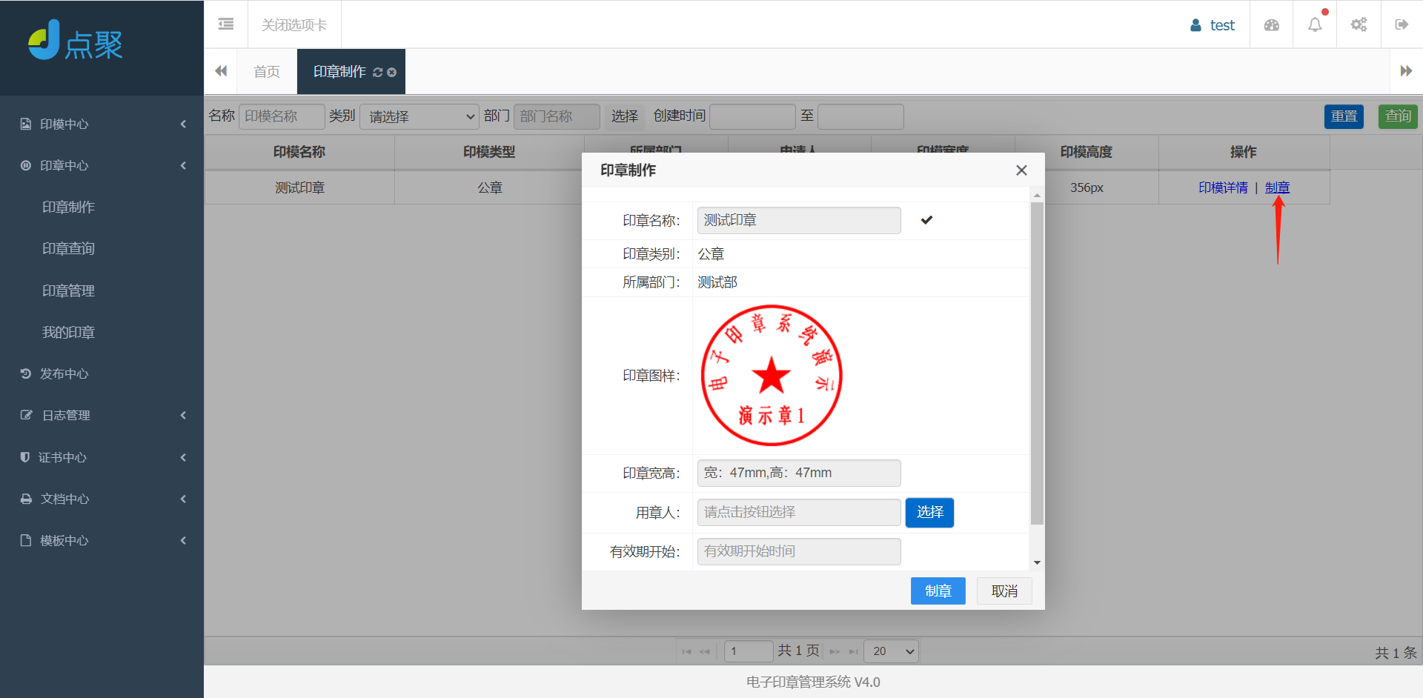

印章详情如图：

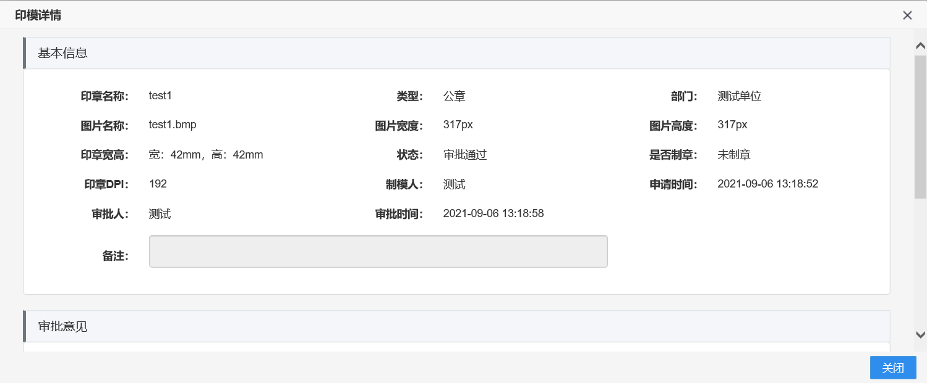

#### **印章查询**

印章中心🡪印章制作—>制章可以查看印章信息，如：状态、印章制作人等。

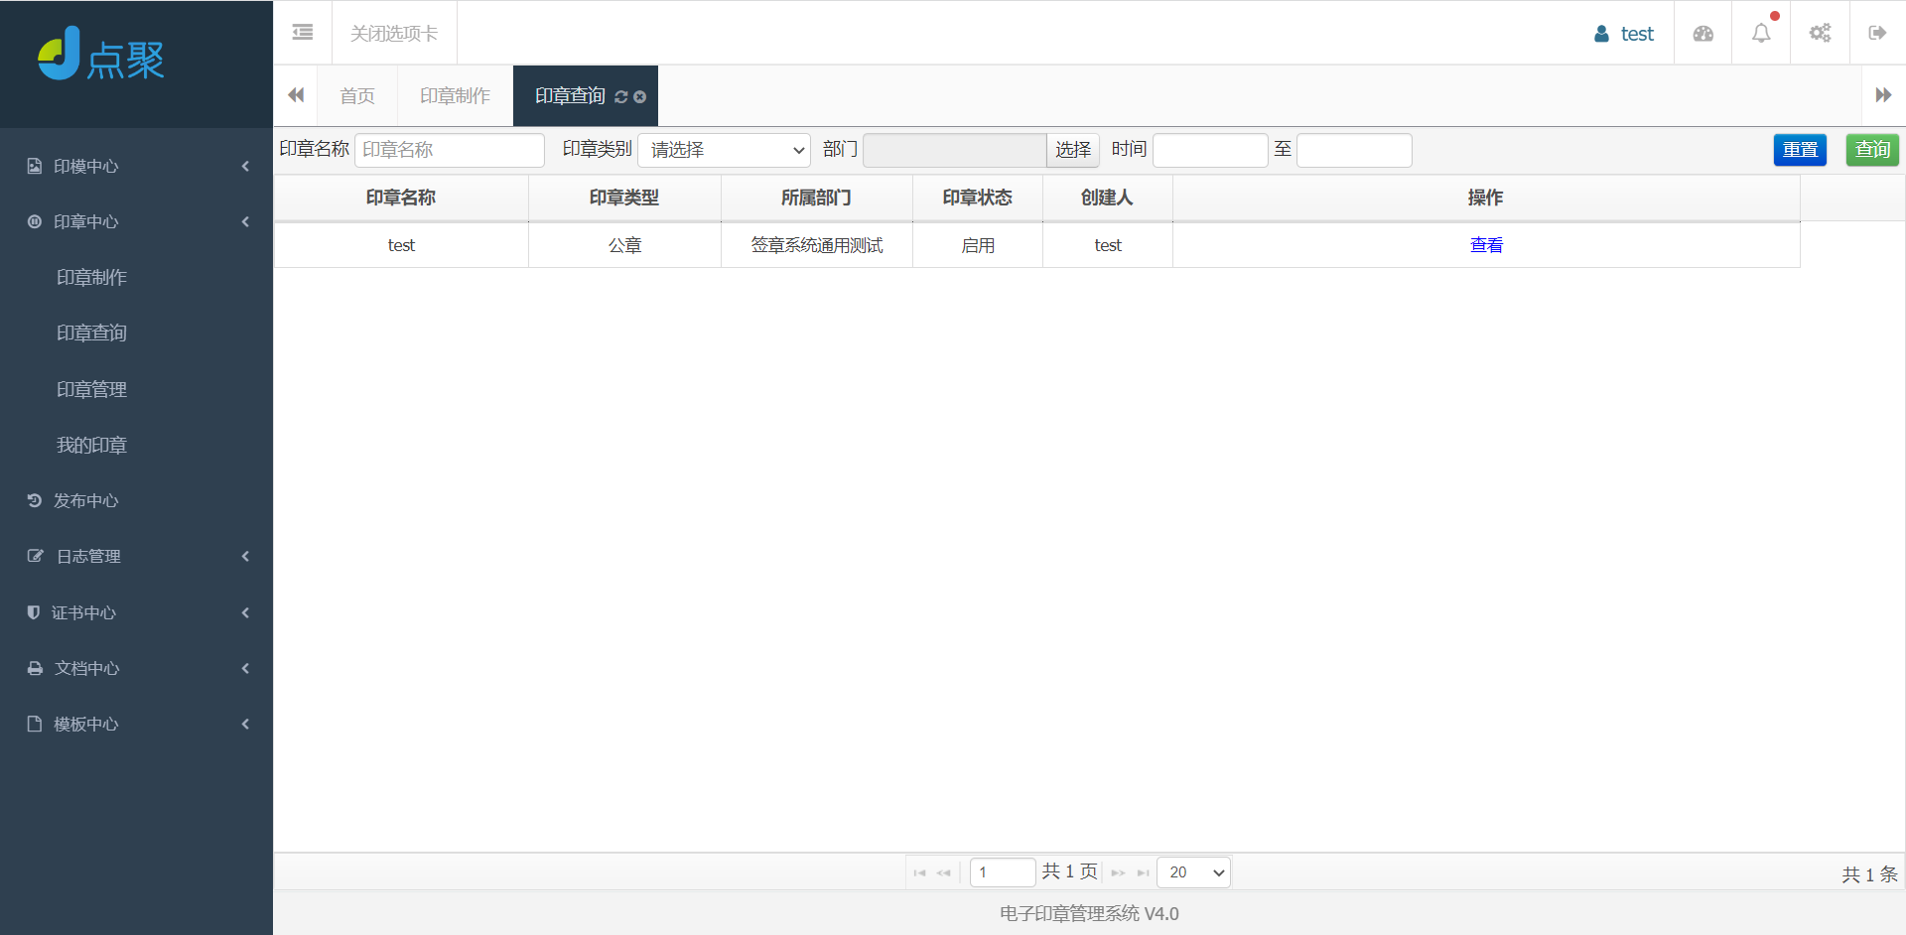

查看：

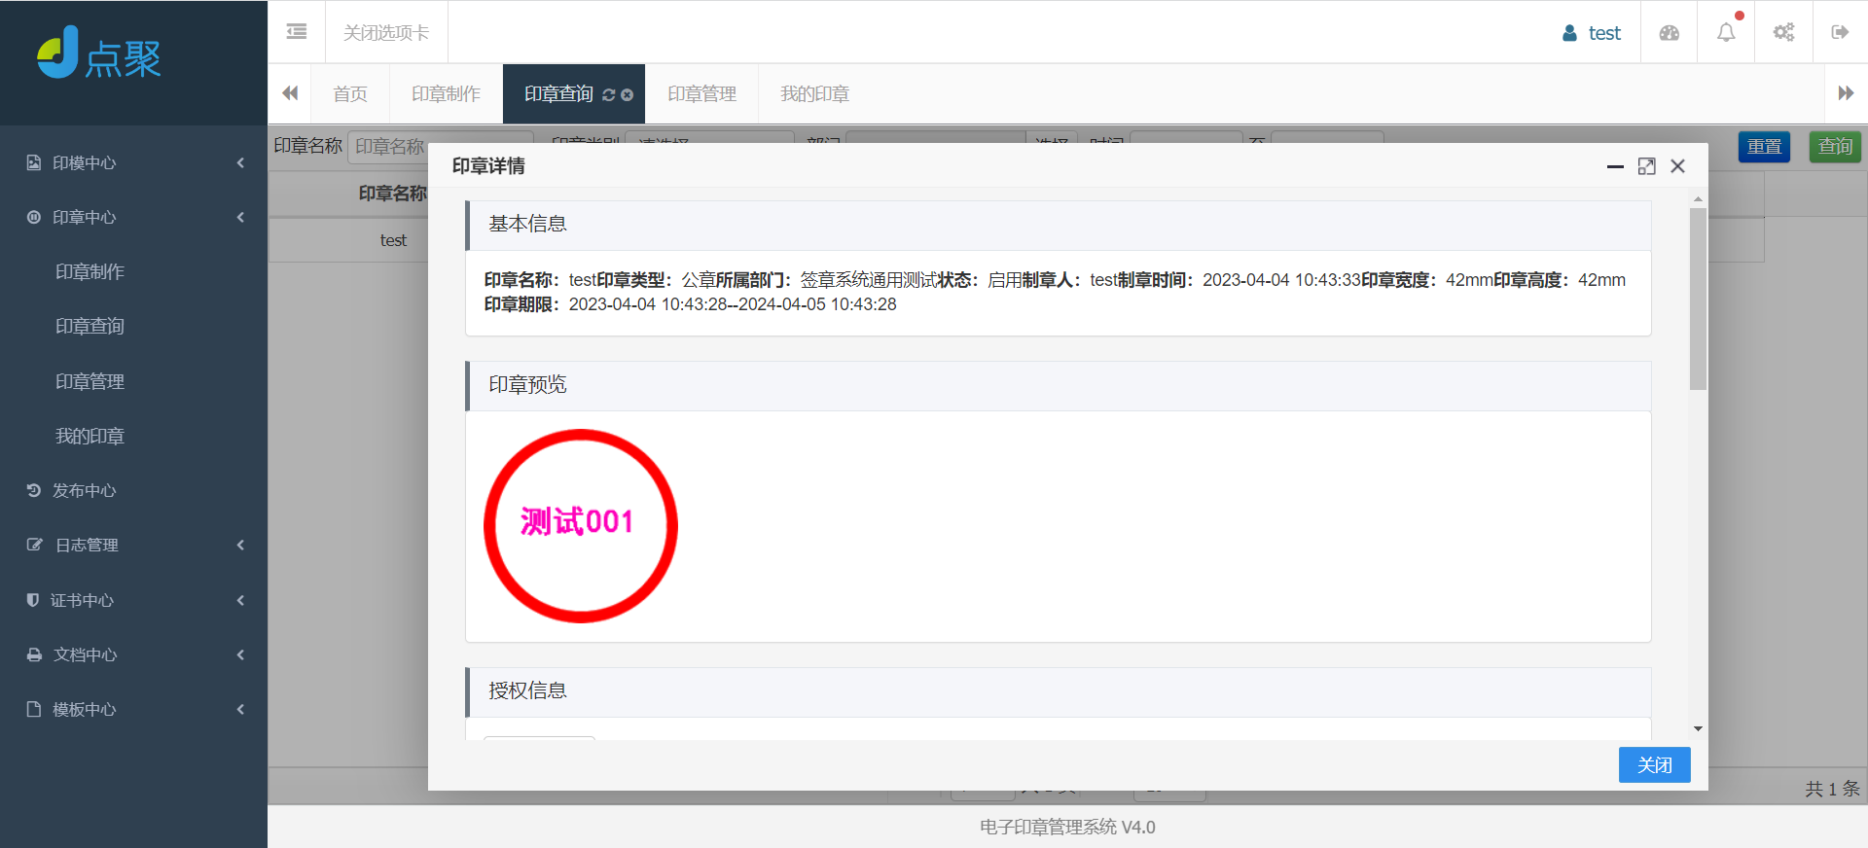

#### **印章管理**

点击印章中心🡪印章管理

对印章进行授权、发布等操作。

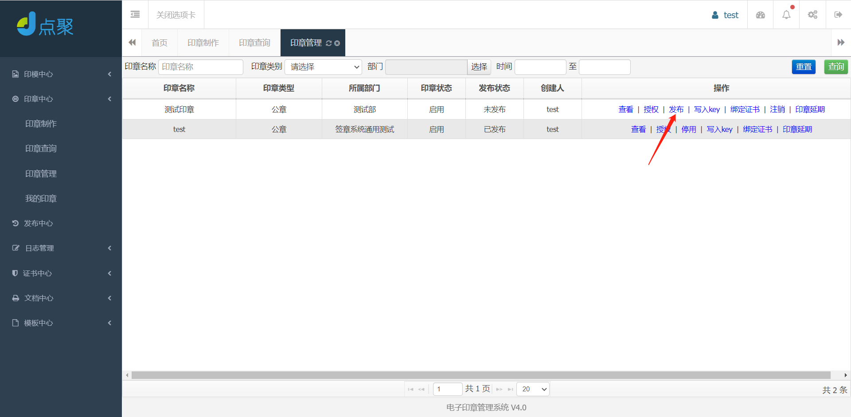

查看：查看印章的详细信息。

授权：选择印章使用人进行授权，可多个印章绑定一个用户（个人章），也可多个用户绑定一个印章(公章)。

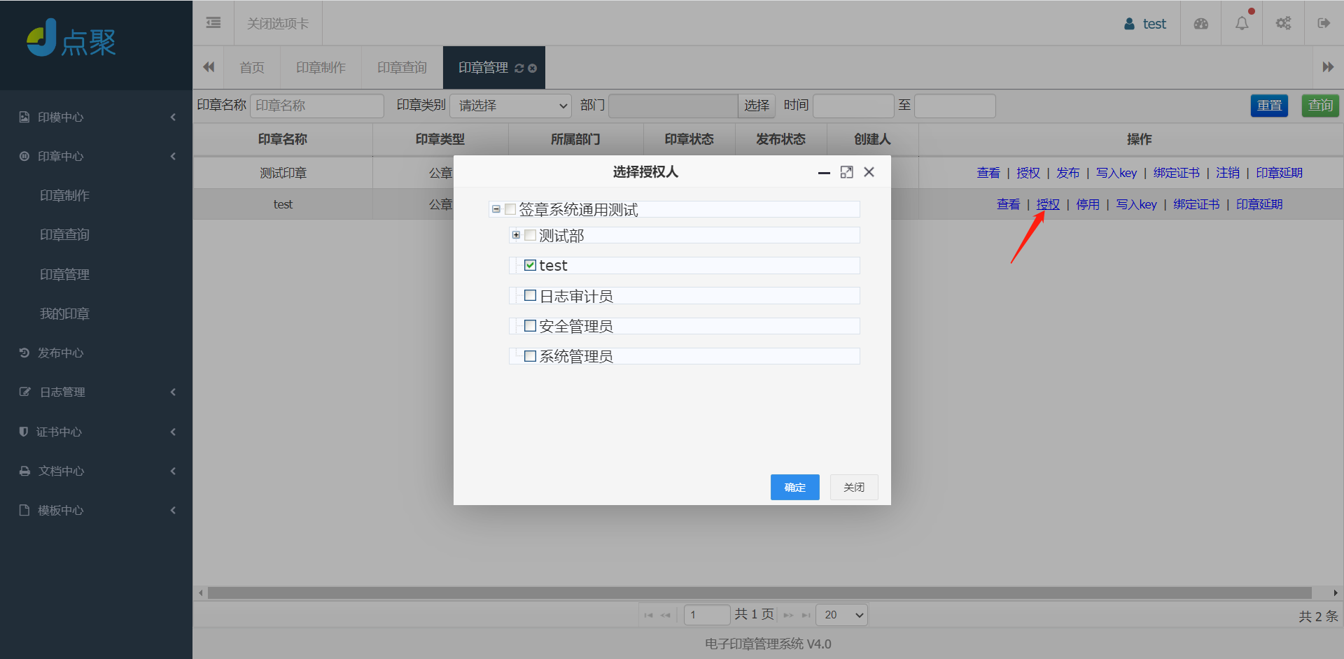

发布：点击发布后，印章才可使用，未发布的印章即使授权给用户也无法使用。

写入key：电脑需要安装对应ukey驱动，点击写入key可将对应印章图片写入到ukey设备中。

注销：点击注销后，印章进入无法使用状态，可进行删除操作。

删除：当印章进入注销状态后，用户可对印章进行删除操作。

绑定证书：印章绑定证书，用户没有绑定证书时需要对印章绑定证书。

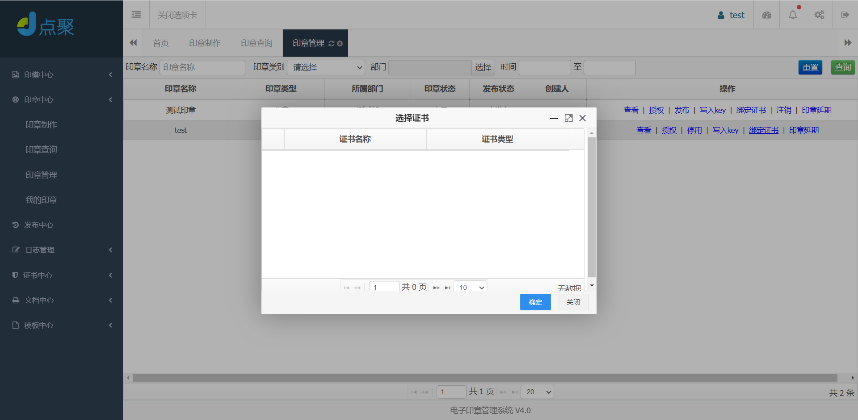

印章延期：更新印章有效期。

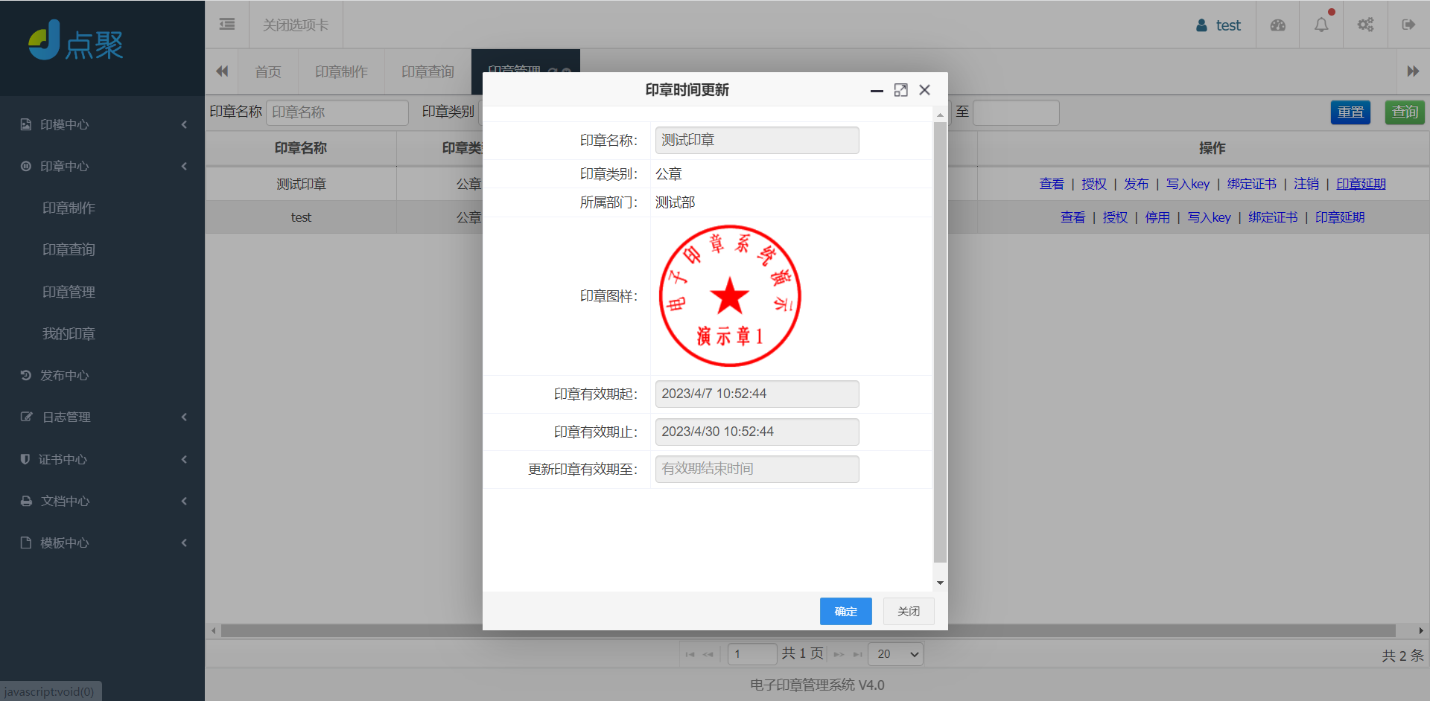

#### **我的印章**

这里可以查看当前用户有权限使用的印章。点击“查看”可以看到当前用户使用的印章详情。

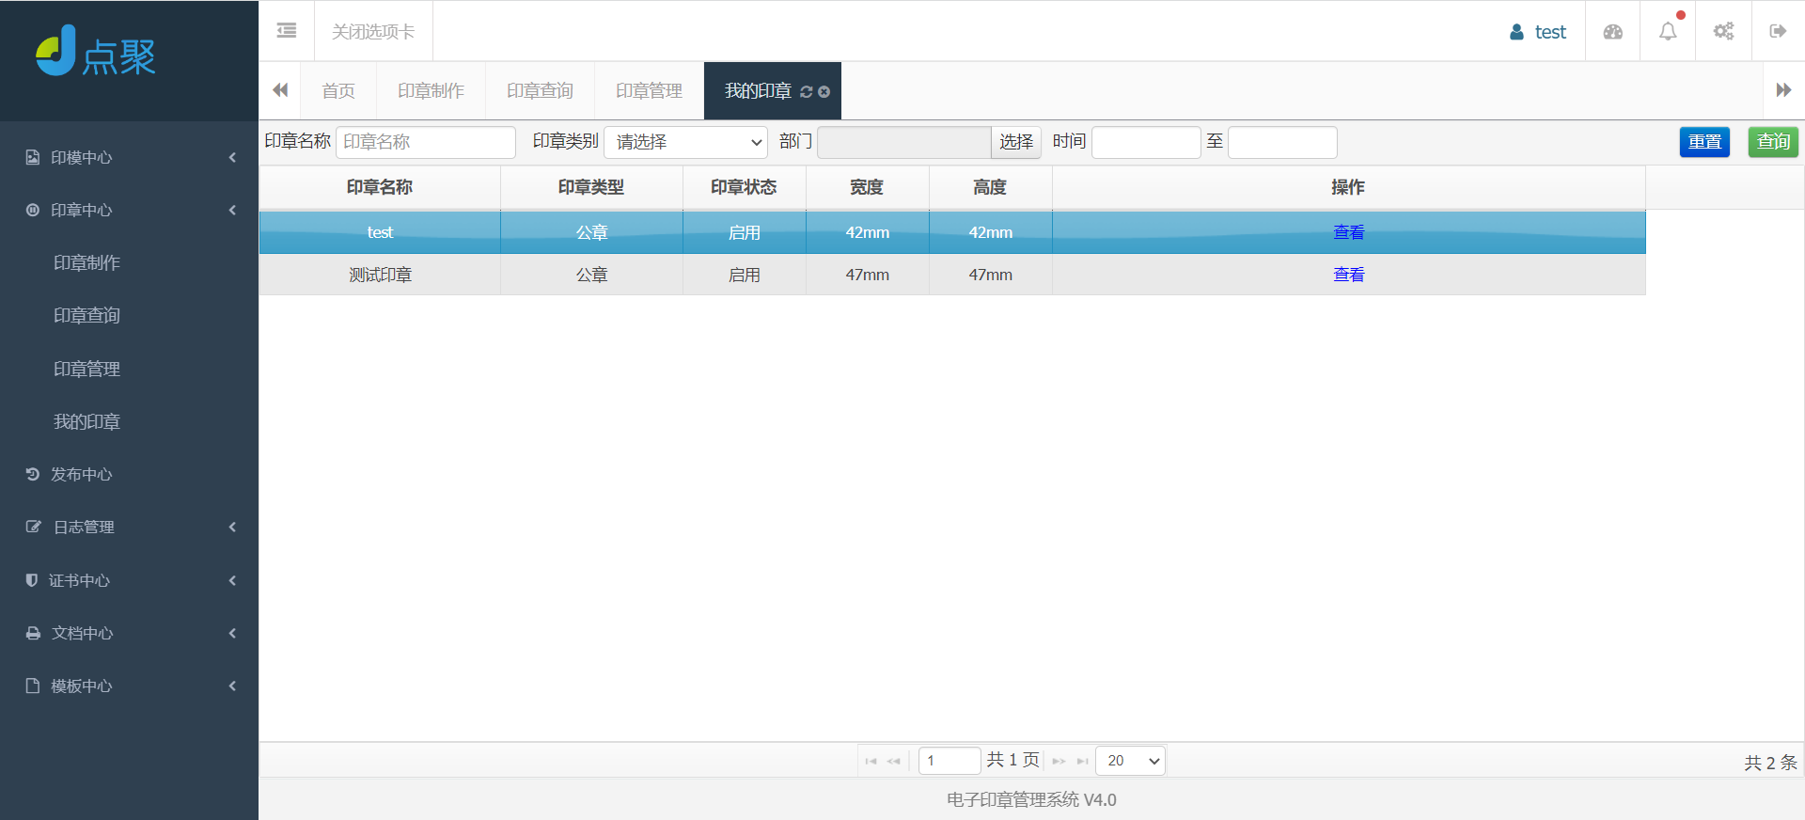

查看：

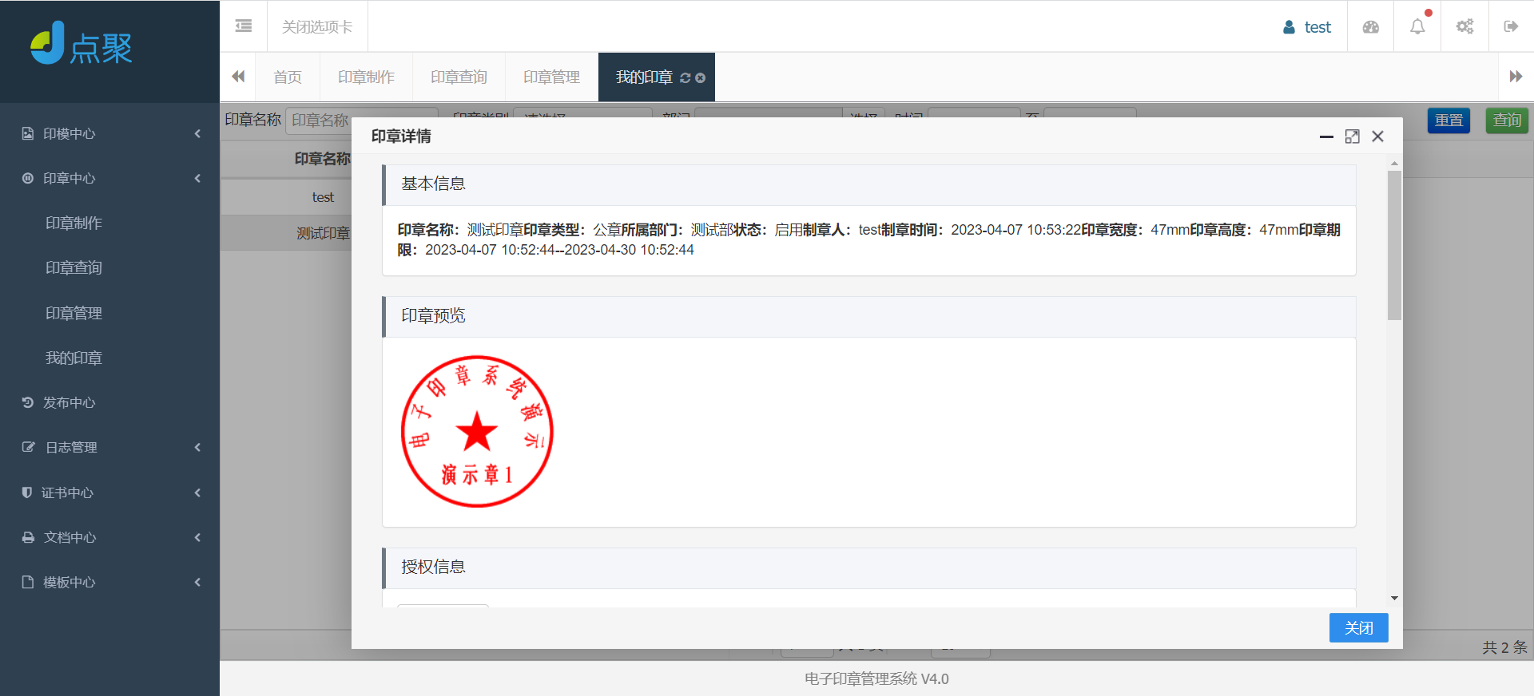

### **发布中心**

用于印章发布数量统计，可以查看起始时间以及印章状态。

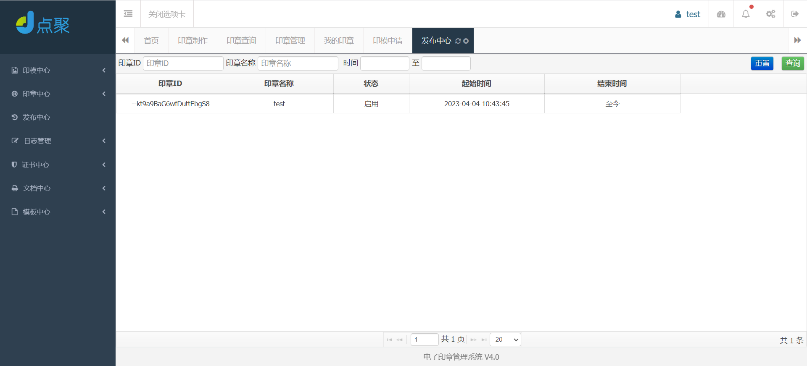

### **证书中心**

该菜单下有两个子模块：分别是证书登记和证书管理，证书登记：用来证书的添加登记，证书管理：用来查看证书和删除证书。

注:(此功能模块应用于服务端签章功能配置，客户端签章不需要操作)

#### **证书登记**

点击证书中心——>证书登记——>证书添加”进行证书的添加，进入证书添加页面后选择“来源类型”会让添加证书密码和证书文件还有证书格式。（注：来源类型根据自身证书类型选择）最后点击“确定”证书添加成功。

示例：

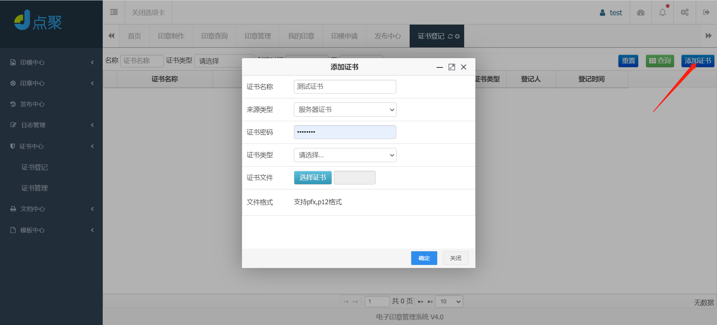

#### **证书管理**

点击证书中心——>证书管理，可以查看添加的所有证书，还可以删除证书，如果证书过多可以进行查询证书，使用证书名称、证书类型和创建时间，满足一项查询条件都可以查询证书。

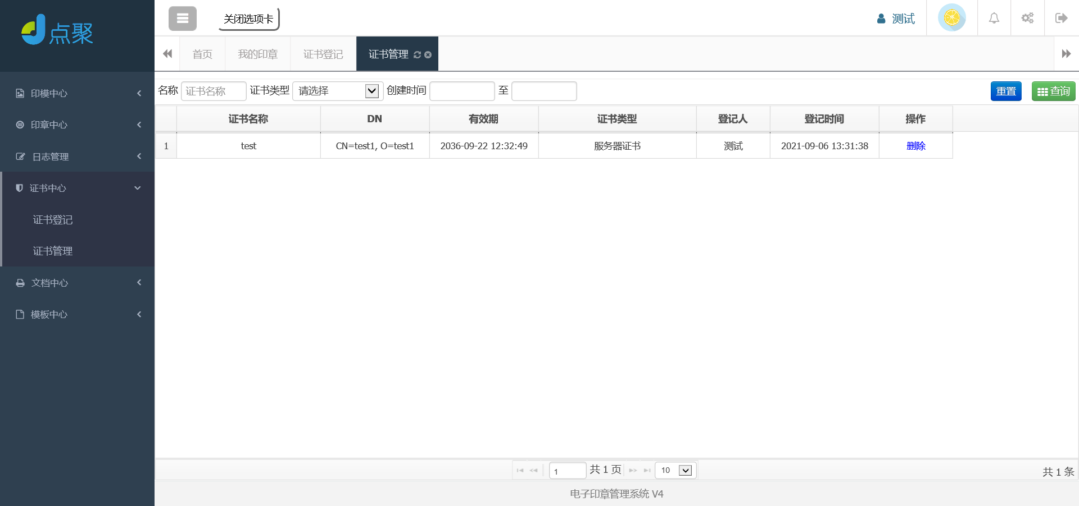

### **文档中心**

#### **文档管理**

文档管理是一个显示所有签章过的文档管理夹，在里面可以看到来自服务端和客户端所签章过得文档。可以看到文档名称及来源，其中还可以使用查看操作，可以查看详细已签章的文档文件。

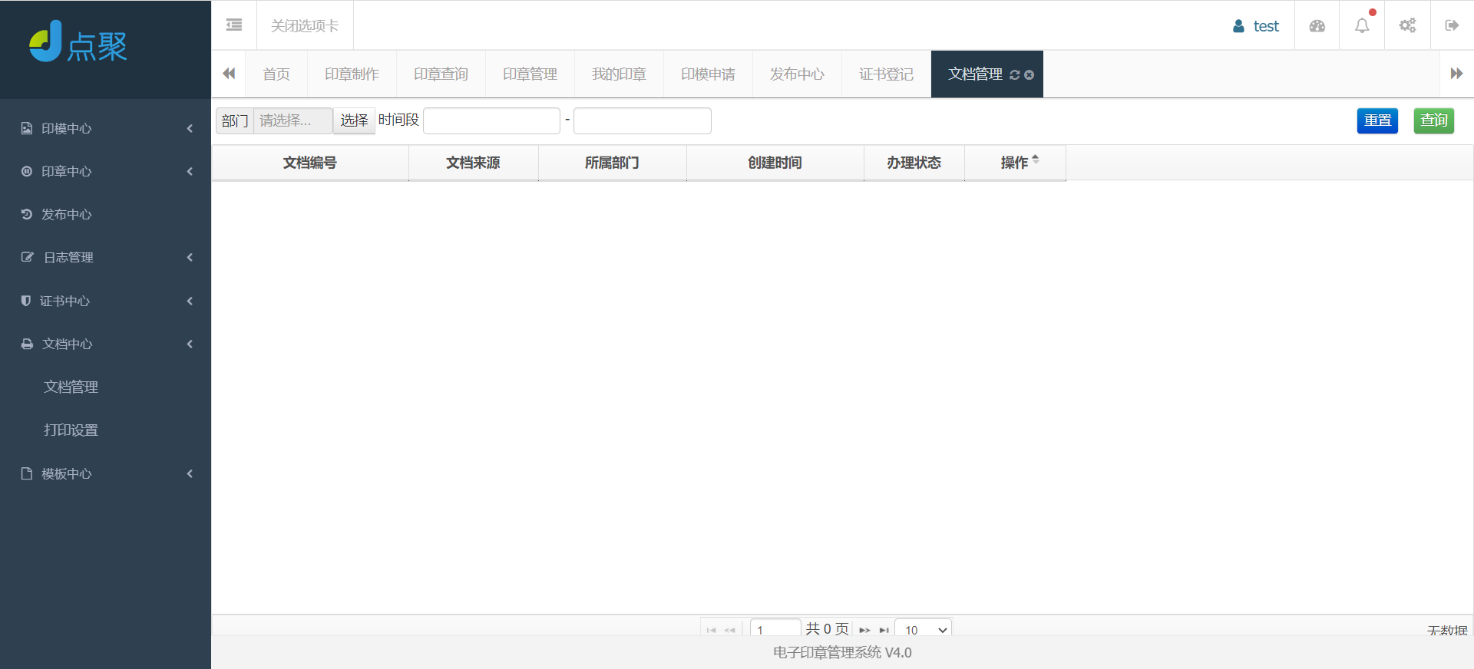

#### **打印设置**

打印设置中有三个操作：打印日志和打印设置以及详情，应用于客户端打印控制。

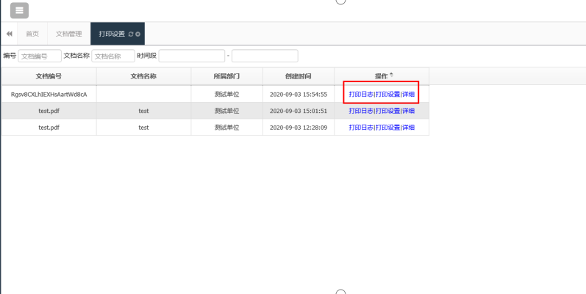

打印日志操作：可以清楚看到本文档的打印记录，如：打印着名称，操作ip及打印分数等等。

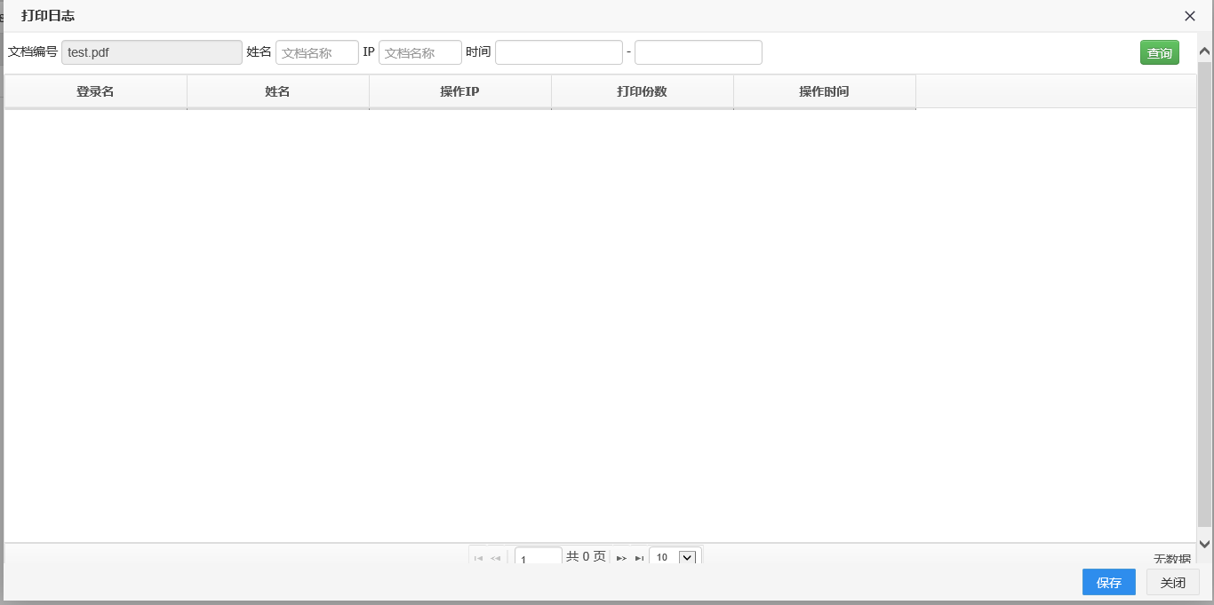

打印设置操作：里面有用户打印分数控制和部门打印分数控制还有一个添加设置。用户打印设置是规定用户的打印分数，规定的用户打印几份就只能打印几份。打印多了系统就会提示打印份数已用完，从而不能再打印。部门打印份数控制如用户打印份数控制雷同。一个部门规定能打印几份，整个部门就只能打印这么多。

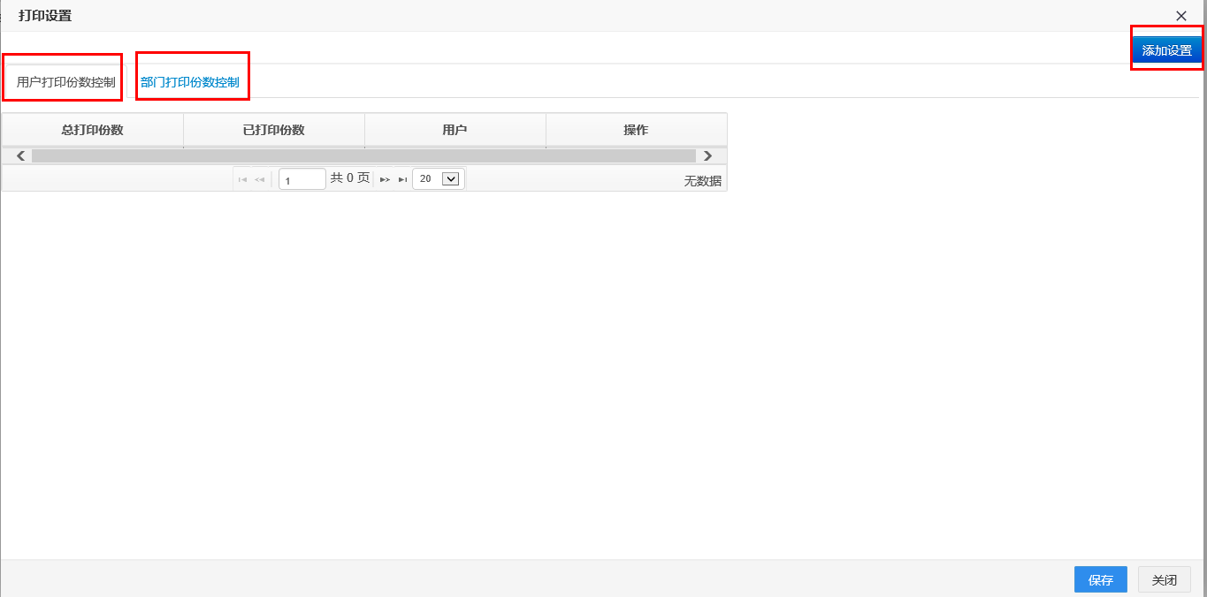

添加设置：用于设置部门和用户能打印文档份数的设置。

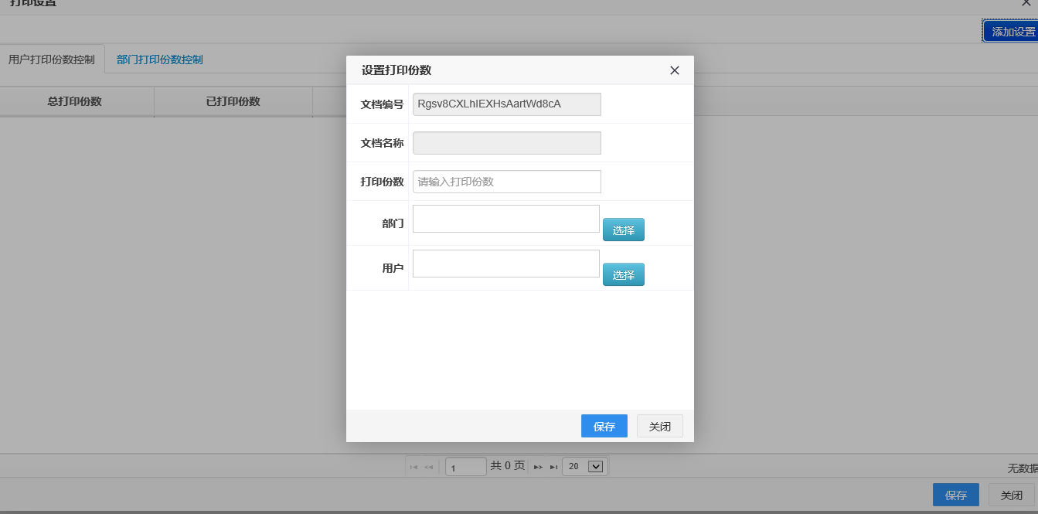

详情：用于查看文档的基本信息。如：文档名称、创建者、编号、类型、及时间等等。

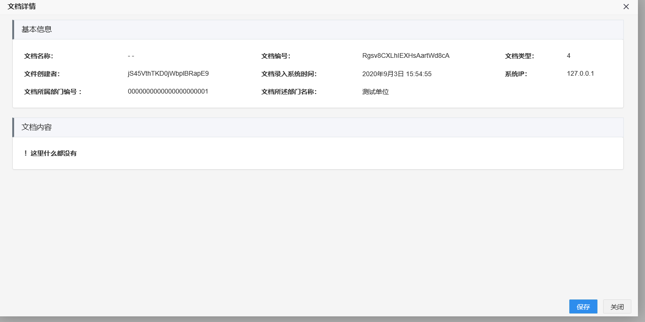

### **模板中心**

注:(此功能模块应用于服务端签章功能配置，客户端签章不需要操作)

#### **模板管理**

模板管理：用作于服务端盖章，主要点在于把盖章文件传在了平台上的这个模板管理中进行盖章。点击“模板中心——>模板管理——>添加模板”详情如下：

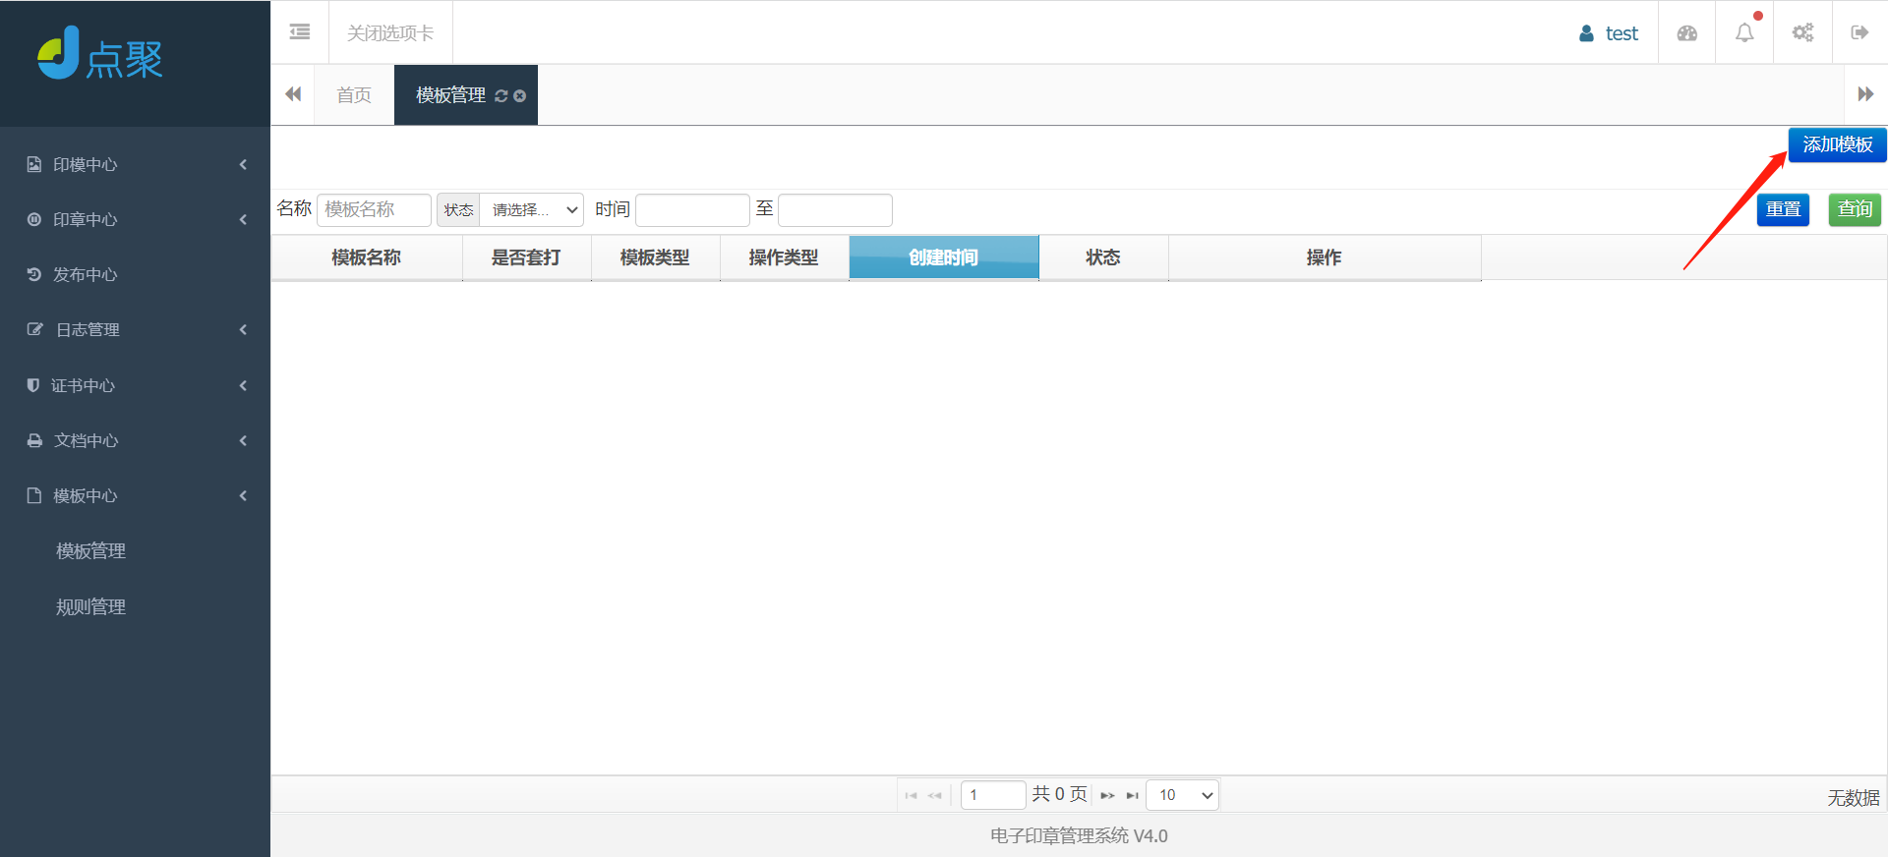

点击添加模板后输入模板名称：

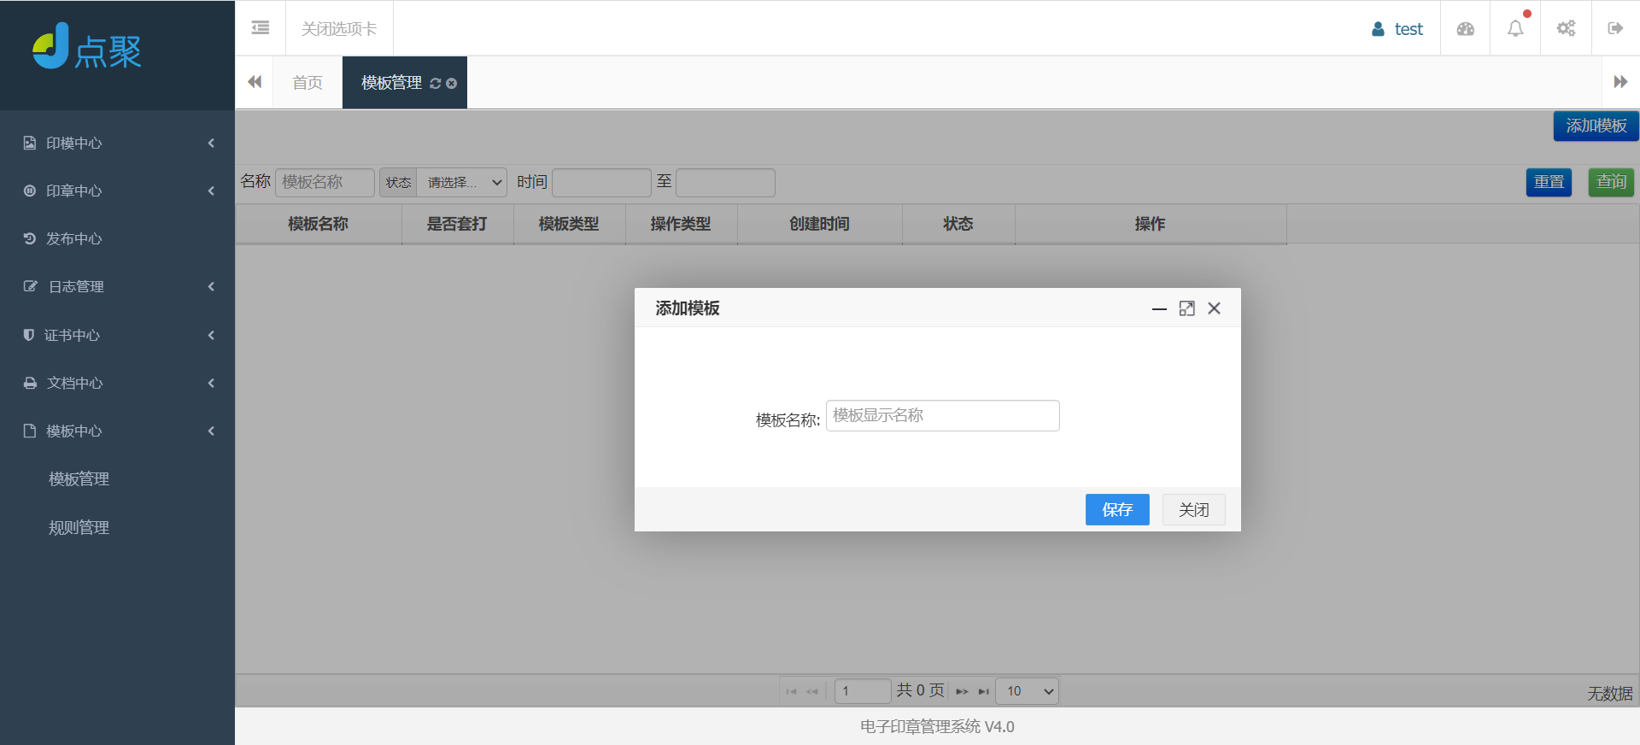

输入模板名称后会弹出如下：弹出框在显示前会先弹出文件选择，选择你所要上传的文件。

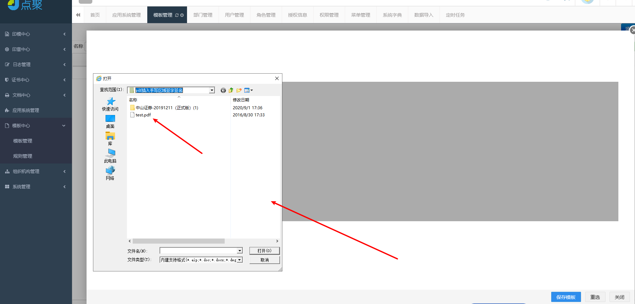

选择文件后会显示添加模板页如下：里面有模板名称、使用部门（操作就是选择使用的部门，查看就是查看选择的使用的部门，清空就是清空所选部门，重新选择部门）、角色（充当的角色，每个角色有能使用的权限（角色权限请查看角色管理））、还有模板状态、操作类型等等。

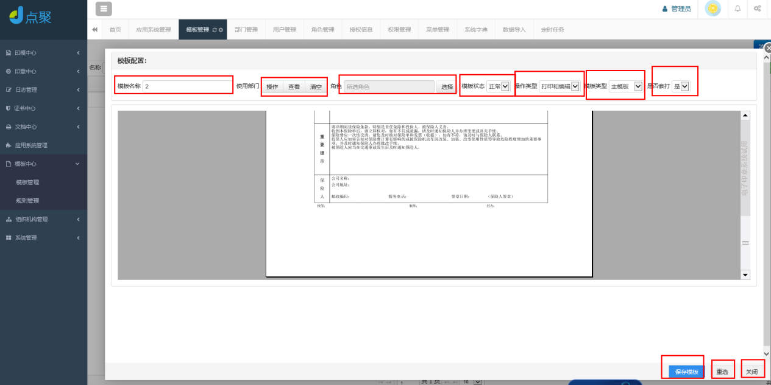

模板创建后里面有四个操作：编辑、查看、关联模板、及删除。编辑可以修改模板，查看可以查看上传的文档，删除可以删除模板。

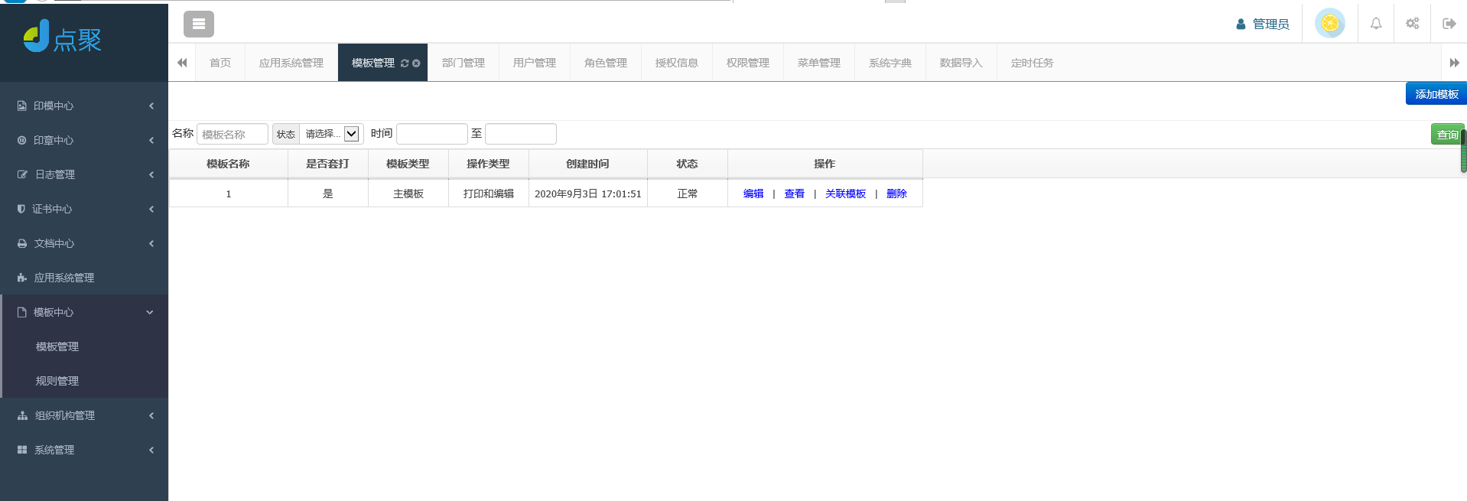

#### **规则管理**

规则管理：添加规则可以控制服务端盖章的位置坐标、盖章的类型、选择的的印章和证书。

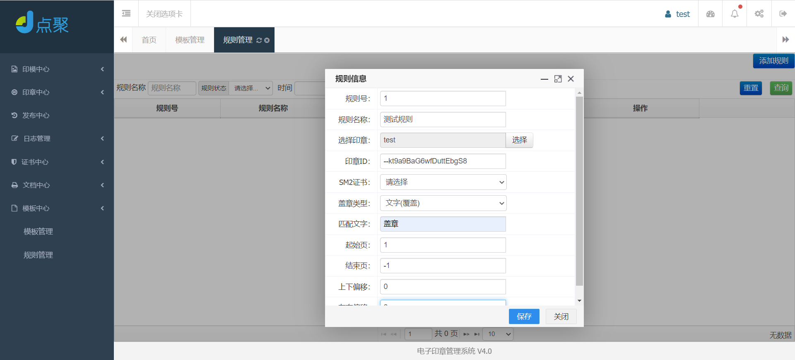

## 其他操作

### **用户身份切换**

用户可切换不同角色用来查看不同菜单

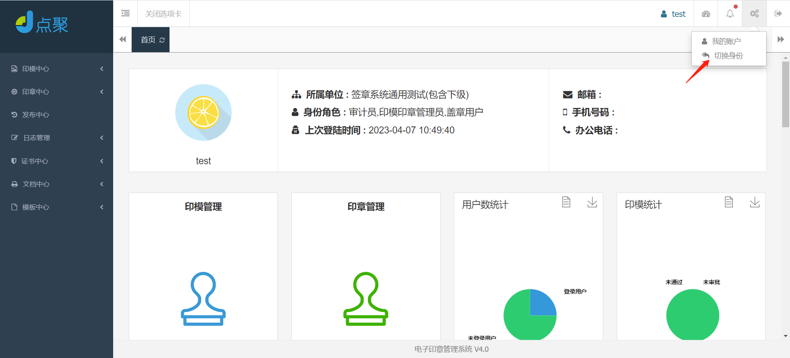

### **用户退出登录**

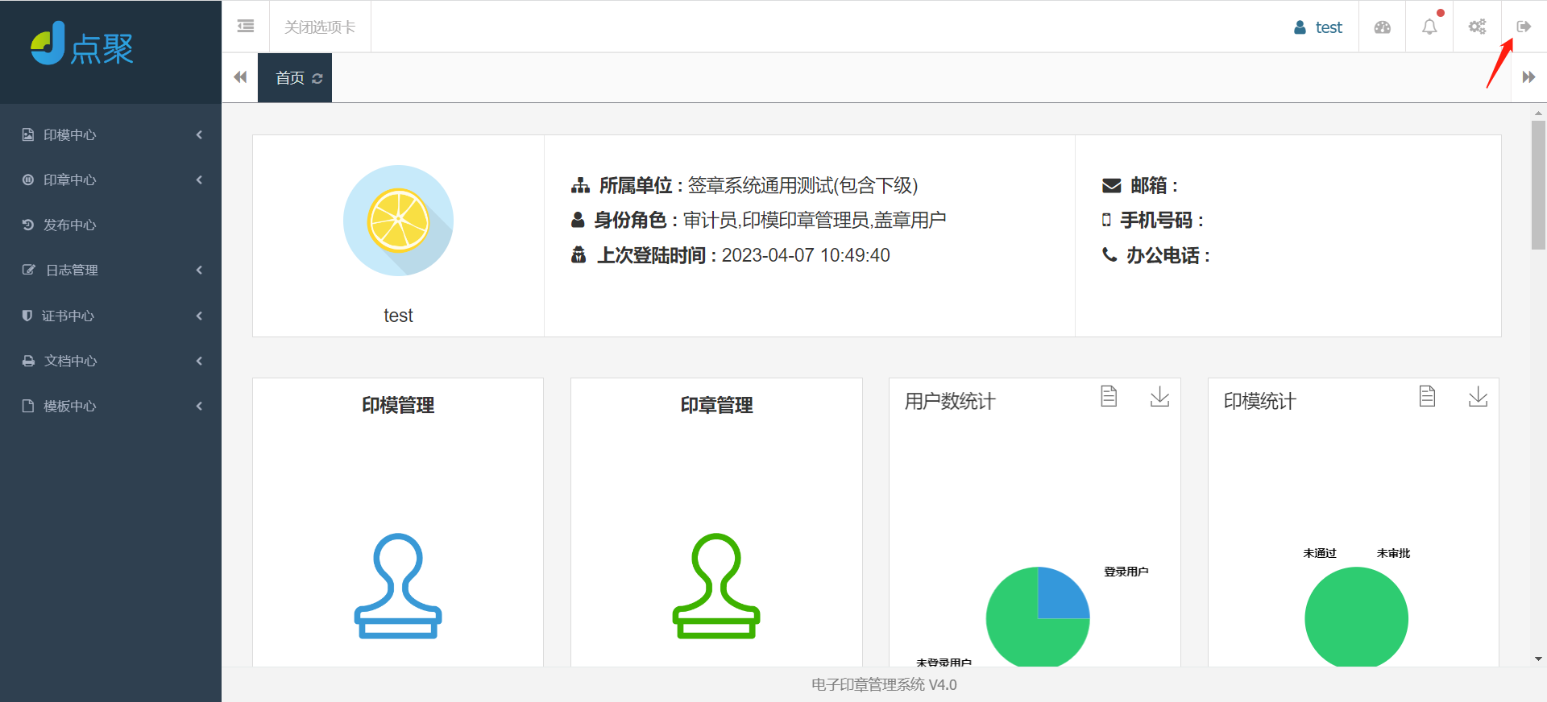

### **普通用户信息修改**

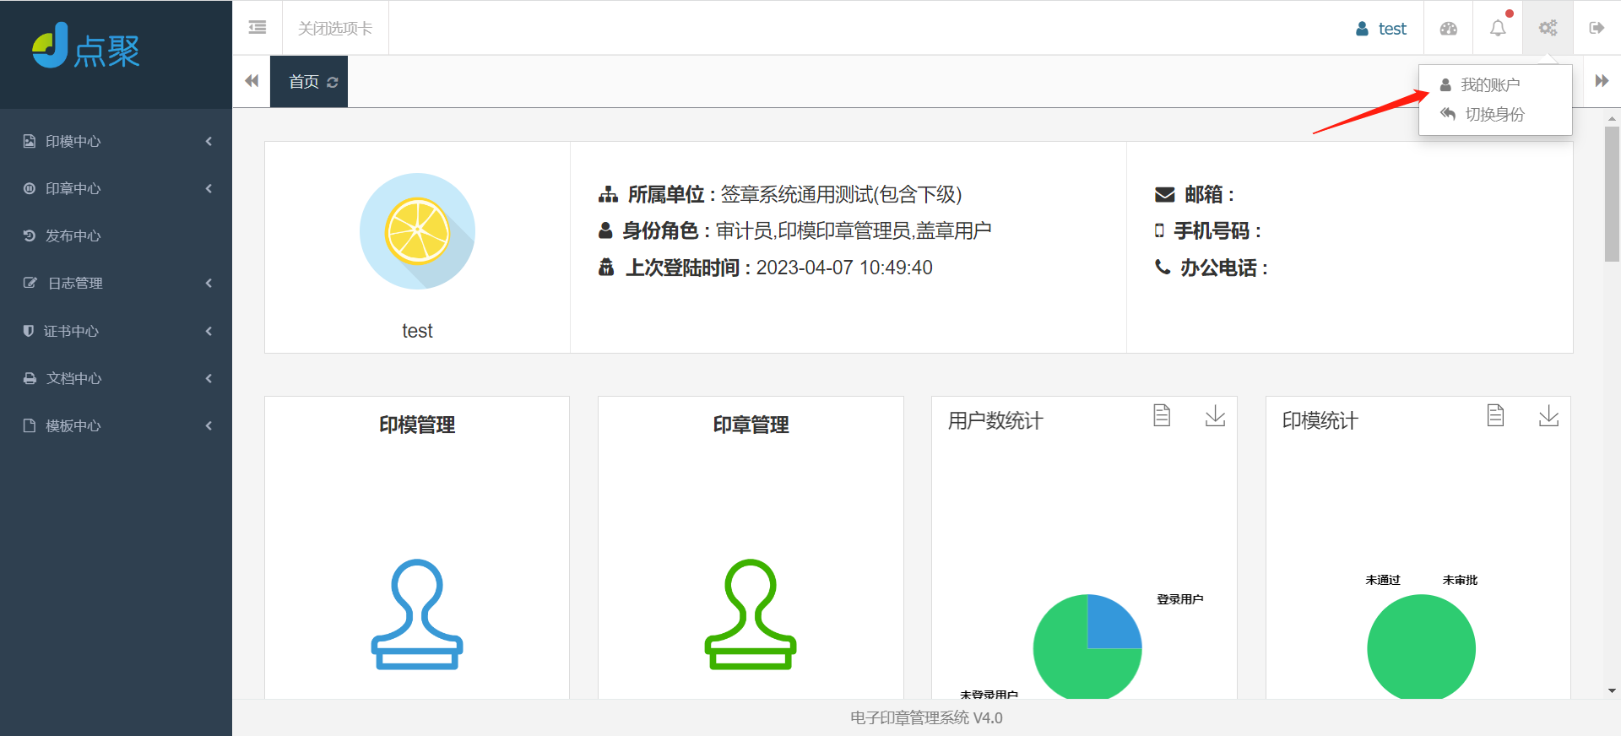

修改密码及详细信息

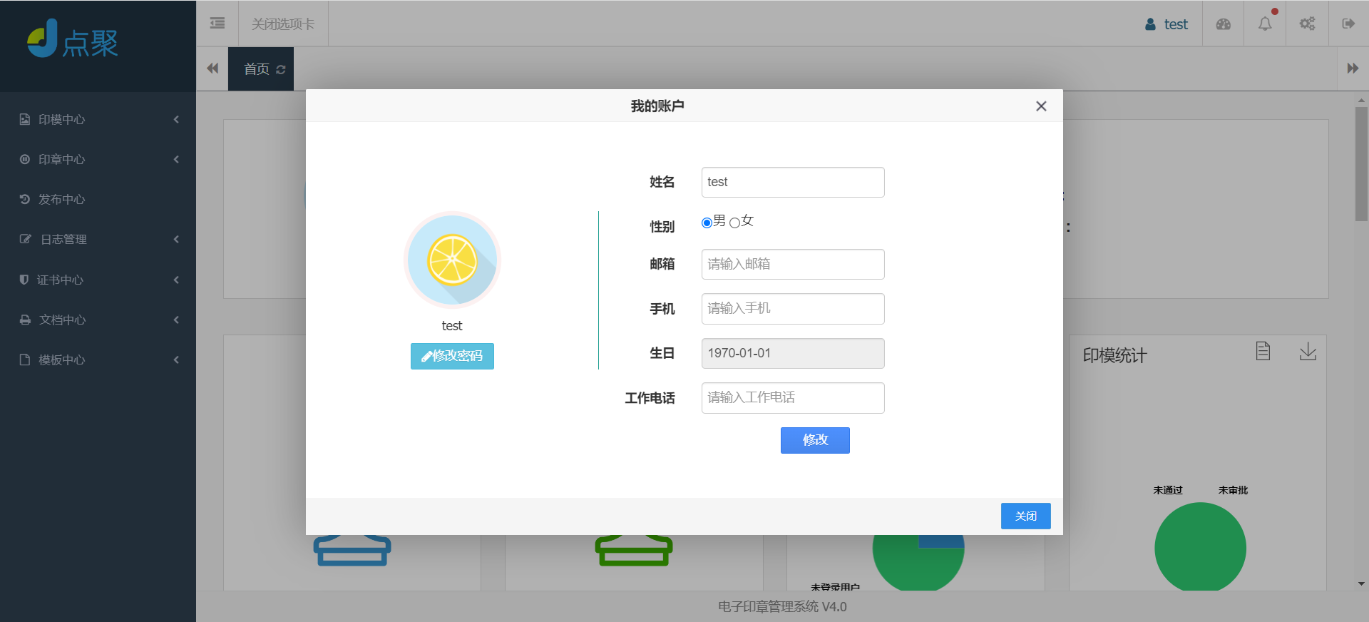

### **调整配色方案**

用户可以根据喜好设置配色方案

